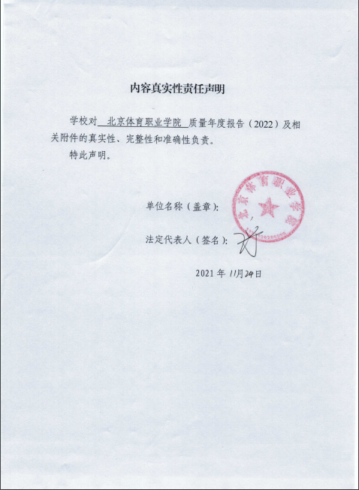


北京体育职业学院
高等职业教育质量年度报告
(2022)

2021年11月

目 录
一、学院发展概况 4
（一）学院办学规模 4
（二）学院学生规模 4
二、学生发展 4
（一）招生情况 4
（二）2021届毕业生发展状况 6
（三）立德树人 8
（四） 入学教育情况 10
（五）学生活动开展情况 11
（六）学生资助情况 15
（七）学生获奖情况 16
三、教学改革及成效 17
（一）专业设置情况 17
（二）专业结构调整 17
（三）运动与健康专业群建设 18
（四）王福全冰球技能大师工作室建设 20
（五）信息化教学资源建设 20
（六）师资队伍建设 21
四、政策保障 25
（一）院校治理水平 25
（二）机制体制保障 27
（三）办学条件提升 28
（四）经费支持 30
（五）教学质量保障体系建设及成效 31
五、社会服务贡献 34
（一）教师服务 34
（二）学生服务 36
（三）社会培训 37
六、特色和亮点 38
（一）谋篇布局，推进学院“十四五”建设规划 38
（二）深耕细作，创新人才培养模式 38
（三）创新提升，创新人才培养机制 38
（四）反复打磨，创新课程设置 38
（五）深度合作，打造校企共培共育模式 39
（六）对标立标，标准建设提质增效 39
（七）岗课赛证，推进1+X证书建设 40
七、挑战与展望 40
（一）学校存在的问题，面临的挑战及对策 40
（二）未来展望 41

北京体育职业学院
高等职业教育质量年度报告（2022）

一、学院发展概况

（一）学院办学规模
北京体育职业学院是北京市人民政府批准建立、由北京市体育局举办的高等体育职业院校。是在原北京市职工体育运动技术学院和北京市第二、第五体育运动学校基础上整合体育局所属资源于2008年6月创建的。
北京体育职业学院以培养高水平竞技运动员为主要任务，兼顾体育产业技能型人才的培养，是北京地区唯一的高等体育职业院校。北京体育职业学院师资力量雄厚，拥有一支具有较深学术造诣和丰富实践经验的教师、教练员队伍，特别是在竞技体育方面，不乏在世界体坛和全国体育界享有盛誉的权威专家。学院同时聘请知名专家学者作为客座教授，不断优化师资队伍，提高教学水平。目前在校生745人，毕业生就业率连续多年达100%。

（二）学院学生规模
2021年学院全日制普通在校生共 745人。中职在校生 404人，高职在校生341人。高职在校生来源构成中职起点占28%，高中起点占72%，如表1所示。高职在校生中北京生源253人，外埠生源88人；中职在校生中北京生源170人，外埠生源234人。
表 1 高职在校生来源统计
全日制普通高职在校生数  （人） | 高中起点（人） | 中职起点  （人） | 其他  （人）
341 | 246 | 95 | 0
2021年我院全日制普通毕业生共240人。中职毕业生134人，高职毕业生106人。高职毕业生106人来源构成为中职起点30人，高中起点76人；北京生源81人，外埠生源25人。

二、学生发展

（一）招生情况
北京体育职业学院招生录取工作严格按照北京市教委、北京教育考试院的工作要求，全面贯彻落实上级教育主管部门及北京市体育局审核通过的招生考试方案和要求，深入实施阳光工程，坚持公平竞争、公正选拔、公开透明的原则，严格程序，精心组织，优化服务，切实保证招生录取工作安全、公正、有序进行。
2021年我院的招生专业分别是：运动训练专业（两年制）、运动训练专业（五年制）、体育运营与管理专业（冰雪运动服务与推广）、运动训练专业（儿童体智能训练）、体育保健与康复专业（运动康复）。在疫情防控常态化前提下，加大对招生宣传的力度，采用官方微信公众号、电台直播等新媒体技术与招生网站、线下咨询会等传统宣传方式相结合的形式进行全方位招生宣传，不断提高学院和专业的知名度和影响力。
1.新生录取情况
2021年我院高职招生计划210人，实际录取179人，实际报到168人，报到率94%。其中高中生录取64人，占实际录取学生比例的36%，三校生录取115人，占实际录取学生比例的64%；根据不同的招生方式，分别统计了录取报到情况，如图1所示：
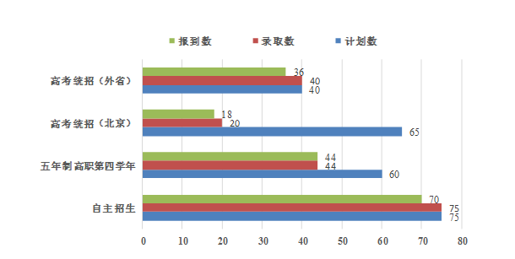
图 1 2021年高职招生录取情况汇总表
注：3+2中高职转段计划数按照实际计划数除2的标准折合计入总计划数。

2021年我院本市生源计划共170人，实际录取139，实际报到132，报到率95%，本市生源招生报到情况，如图2所示：
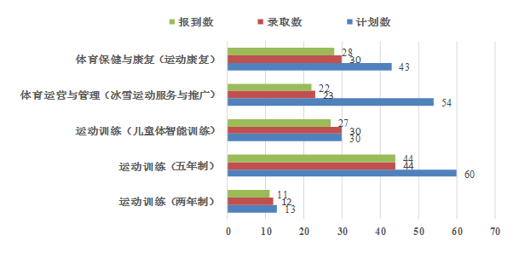
图 2 本市生源招生报到情况
注：3+2中高职转段计划数按照实际计划数除2的标准折合计入总计划数。
2.招生发展态势
（1）面向社会招生的专业招生总人数较去年递增22%，运动训练专业（儿童体智能训练）、体育保健与康复专业（运动康复）市场反响强烈，考生填报志愿踊跃；
（2）面向市级优秀运动队的在训运动员招生的运动训练专业（两年制）、运动训练专业（五年制）招生总人数较去年递增45%，我院招生整体态势呈上升趋势,近三年招生整体情况如图3所示。

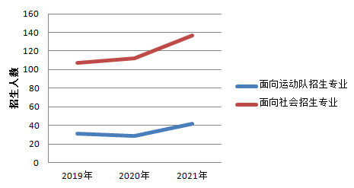
图 3 近三年招生整体情况

（二）2021届毕业生发展状况
1.毕业生就业和升学情况
我院2021届毕业生共有106人，截止到2021年10月31日，我院毕业生总体就业人数为103人，就业率达到97.17%，其中对口就业人数为87人，对口率达84.47%。2020届毕业生中本地生源共76人，其中在本地就业人数为74人，本地生源就业率达到97.37%。

图 4 2021届毕业生就业情况统计

2.毕业生评价
在2021届毕业生对学校课程开设的评价中，100%的学生表示“满意”或“基本满意”。
在用人单位对我院毕业生的总体满意程度评价中，“好”或“较好”的比例达到了100%。
2021年面对新冠肺炎疫情，我院变换工作方式，精心部署安排开展空中双选会，为学生及企业搭建平台。为了提高毕业生简历制作能力，使同学们的求职道路更加顺畅，学院招生就业办公室邀请相关专家、系部负责教师对学生的个人简历进行了会诊。通过一系列就业服务工作的开展，毕业生对学院就业服务的有效性评价，表示“满意”或“基本满意”的比例达到了100%。
3.毕业生获得职业资格证书情况
学院在贯彻党的教育方针，落实立德树人的根本任务，全面提高学生综合素质的同时也注重学生就业以及职业的长期发展，针对各专业的人才培养目标及潜在的就业方向和体育职业学院的特色有目的的组织学生考取相应的职业技能等级证书，2021届冰雪专业毕业生55人中35人取得滑雪社会体育指导员（国家职业资格）证书，运动训练专业毕业生51人中有22人获得教育部教育部“1+X”运动营养咨询与指导职业技能等级证书（其中运动训练9人，儿童体智能13人），毕业证和职业资格证书双证书的取得为我院毕业生丰富就业技能，拓宽就业渠道起到了有力的保障。毕业生双证获取情况见表2。
表 2 2021届毕业生双证获取情况统计
专业 | 获职业资格证书人数（人） | 毕业生人数（人） | 双证获取率（%）
冰雪服务与推广 | 34 | 55 | 61.82
运动训练  （儿童体智能） | 13 | 25 | 52.00
运动训练 | 9 | 26 | 34.62
4.学生入伍参军情况
投身国防，奉献青春。对学生进行以“全面推进国防和军队现代化”为主题的国防教育，引导大学生积极参军，投身国防事业建设。在正确思想的引导下，我院高职学生积极参军，而且参军人数有逐年上升的趋势，2019年参军人数有9人，2020年共计14人，2021年增长至17人。我院参军学生在部队表现优秀，在2020年和2021年分别有3名和4名退役大学生被北京联合大学工商管理专业免试录取。

图 5 近三年我院参加入伍人数

（三）立德树人
学院始终坚持坚持立德树人为根本任务，推进习近平新时代中国特色社会主义思想的贯彻落实，构建“三全”育人思想政治工作格局，积极打造特色鲜明的北京体育职业教育新格局。
1.坚持党政引领，聚焦课程思政
（1）党委引领，书记示范，学院领导全体进课堂授课
学院于2021年4月22日成立马克思主义研究中心，以学院党委书记为首，两课主讲教师、党办负责人等10人为成员，以研究新时代习近平中国特色社会注意思想为抓手，扎实推进学院立德树人任务落地及课程思政体系建设。同时，学院党委班子成员每学期定期进行进课堂授课活动，以形势政策报告讲座的形式，结合国内外的热点事件，帮助学生正确认识世界，了解党的方针政策，建立正确的人生观、世界观。每年开学季，都积极组织开学第一课活动，结合当年最新时政对学生进行爱国主义教育、正确价值观教育等。
（2）与职业结合，建设有我院特色的课程思政体系
树立榜样，传承体育精神。以奥运冠军为榜样，以中国女排精神为动力，讲好奥运故事、中国故事。我院学生有一批奥运冠军，奥运冠军就在我身边。学院号召学生向奥运冠军学习，树立为国争光的远大目标。把运动场上的拼搏精神，转化为学习文化的动力，为提升运动员的文化素质打下基础。
从身边事做起，体现家国情怀。疫情期间，我院高职学生积极响应国家防疫要求，按时参加学院组织的线上课程，居家学习，并积极参与社区的志愿者活动，体现了当代大学生的爱国情怀、敢于担当和责任意识。
2.深入学习党史，注重师德建设
围绕党史学习教育、“四史”学习和师德教育开展系列主题教育，凝心聚力落实立德树人根本任务。组织全体党员参观北大红楼，组织全体干部职工参观北京西山无名英雄纪念广场，开展“学习党史·缅怀英烈·歌曲传唱”活动。组织收看庆祝建党100周年纪念大会，结合工作实际学习总书记“七一”重要讲话。组织专兼任教师和中层干部参加我局举办的“习近平新时代中国特色社会主义思想基本问题”专题讲座；组织专业群建设骨干、思政课教师参加我局组织的“职业教育改革和课程思政建设”专题培训。组织全体教师、中层以上干部召开师德专题教育动员部署大会。特邀内蒙古体育职业学院党委书记殷俊海为全体教职工做“体育人要传承践行中国精神”专题讲座。通过对近400名运动员学生进行意识形态领域问卷调研，开展“发挥思政课优势推进新时代运动员学生意识形态教育与立德树人根本任务有机结合”的探索，为推进学院大思政建设提供详实的数据资料。
3.细致打磨课程，锻造教师团队
（1）教书与育人并重
学院始终重视师德师风建设，引导教师自觉将思政教育融入各类课程教学中，强化思想理论教育和价值引领，发挥学科育人功能，充分发掘和运用各学科蕴含的思想政治教育资源，建设一批充满德育元素、发挥德育功能的通识教育课程和专业课程。
（2）积极推进课程思政建设
以思政课教师为骨干，以公共基础课为龙头，推进课程思政建设，课程思政是高校落实立德树人根本任务的重要举措，也是课程实现育人功能的重要体现。公共基础课程是高校各专业都开设的课程，学生人数众多，在教学中开展有效的课程思政工作，对整个学校的育人工作具有重要意义目的。在向学生传授课程知识同时，树立正确的价值观。在日常授课中，从时事出发，如防疫保卫战、脱贫攻坚战引导学生理解中国共产党对于社会发展重要的意义，一定要坚持中国共产党的领导。
（3）开展经典诵写讲活动，增强文化自信
在日常教学中，通过日常时事新闻案例传递中国正在实现民族伟大复兴，增强学生的文化自信。例如，2021年初组织全院教师员工和学生参加了“中华经典诵写讲”活动，170多名教职工和学生了硬笔书法比赛，5名学生取得报名参赛资格，2名学生入围决赛，40多名学生参加了诵读活动。通过活动的开展，广大师生深入理解了名族文化，增强了文化自信。
4.开展多彩活动，丰富育人手段
在学生学习、训练之余举办党史知识竞赛、党史专题讲座、组织参加天安门广场升国旗仪式、参观中国人民革命军事博物馆，开展以“青春五月、点亮班级”为主题板报绘制活动。组织冰雪专业团员走进北京冬奥组委，开展“牢记青春使命、感受冬奥风采”主题团日活动。评选表彰院和局级优秀共青团员15人、优秀团支部3个、优秀团干部1人。与训练基地联合为运动员学生举办“新时代青少年运动员成长与人生目标”主题教育活动。

（四） 入学教育情况
2020年9月1日上午，北京体育职业学院在芦城分校区报告厅隆重召开2019级社招专业学生开学典礼。学院书记王彦席同志、院长石风华同志、副院长杨阳同志、社会体育系和竞技体育系的教师代表、全体社招专业2019级学生共计100余人通过线上线下相结合的方式参加了开学典礼。
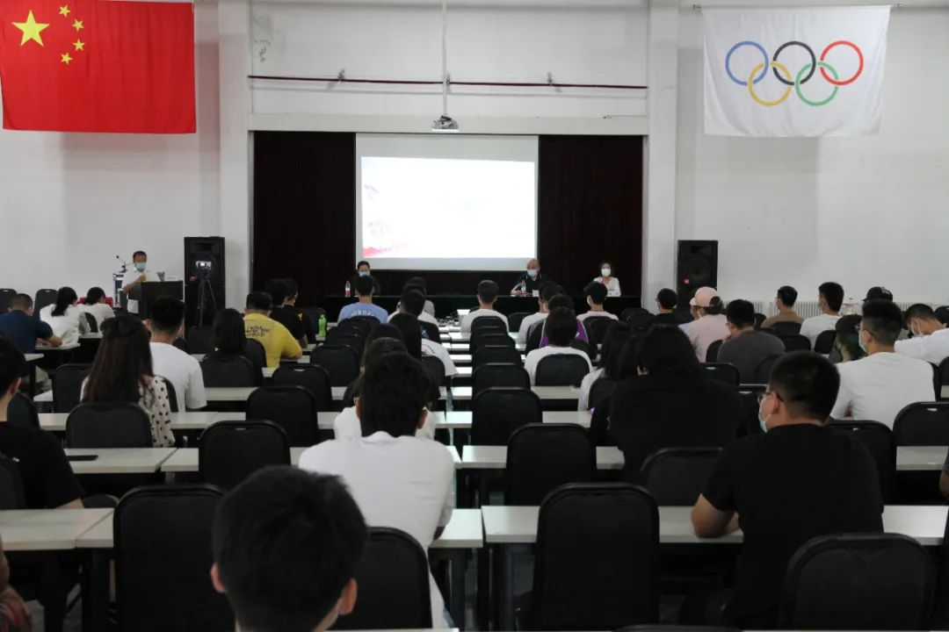
图 6 芦城校区开学典礼及开学第一课现场
班红娟老师做了以《坚定制度自信、彰显青年担当》为主题的讲座，从我国的国家制度和党的坚强领导等方面分析了我国在抗疫中取得突出成绩的原因，列举了很多青年人在疫情面前勇于担当，成为最美逆行者的事迹，号召全体学生向他们学习，增强民族自豪感，以此作为前进的动力和方向。
2020年9月3日上午，北京体育职业学院运动训练专业学生开学典礼暨开学第一课在线上举行。北京市先农坛体育运动技术学校景雪竹副校长、北京市木樨园体育运动技术学校李铁忠副校长、学院王彦席书记、学院石风华院长、学院杨阳副院长、学院的教师代表、以及学院全体运动训练专业学生将近400人通过线上线下相结合的方式参加开学典礼。陈天舒老师做了《整理心情、积极乐观、适应新常态》为主题的讲座，从心理学专业知识角度向同学们讲解了如何在疫情和困难面前调整自己的心情，明确目标，始终保持身心健康，取得学业和事业的进步与成功。
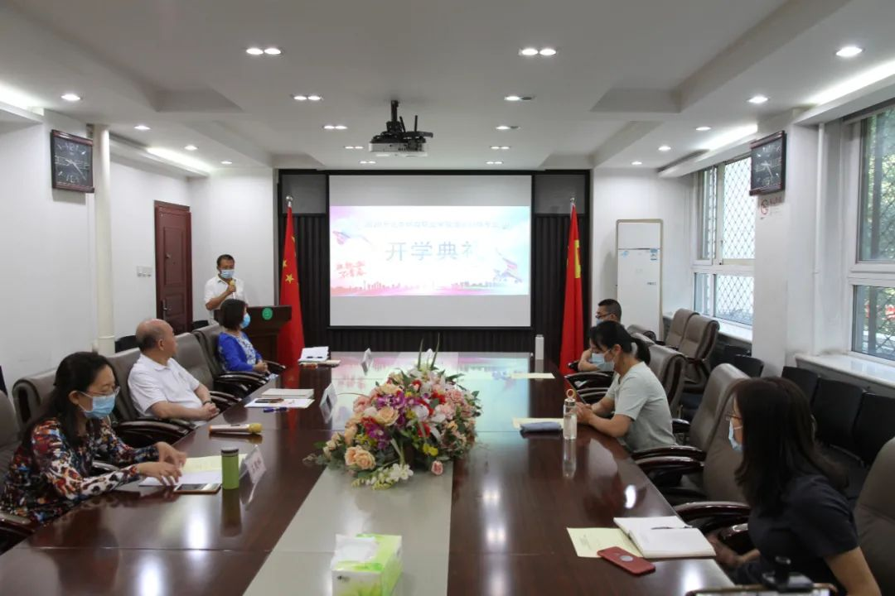
图 7 运动训练专业学生开学典礼及开学第一课主会场（线上）

（五）学生活动开展情况
为丰富校园文化生活，培养同学们的社会责任感、创新精神和实践能力，提升同学综合素质，促进同学成长成才，结合我院社招各专业在校生情况组织开展了内容丰富形式多样的课余活动。
1.校外活动丰富多彩
2020年12月9日，在学院党委和市体育局团委的大力支持下，学院团委组织2020级冰雪专业支部团员走进北京冬奥组委，开展“牢记青春使命、感受冬奥风采”主题团日活动。
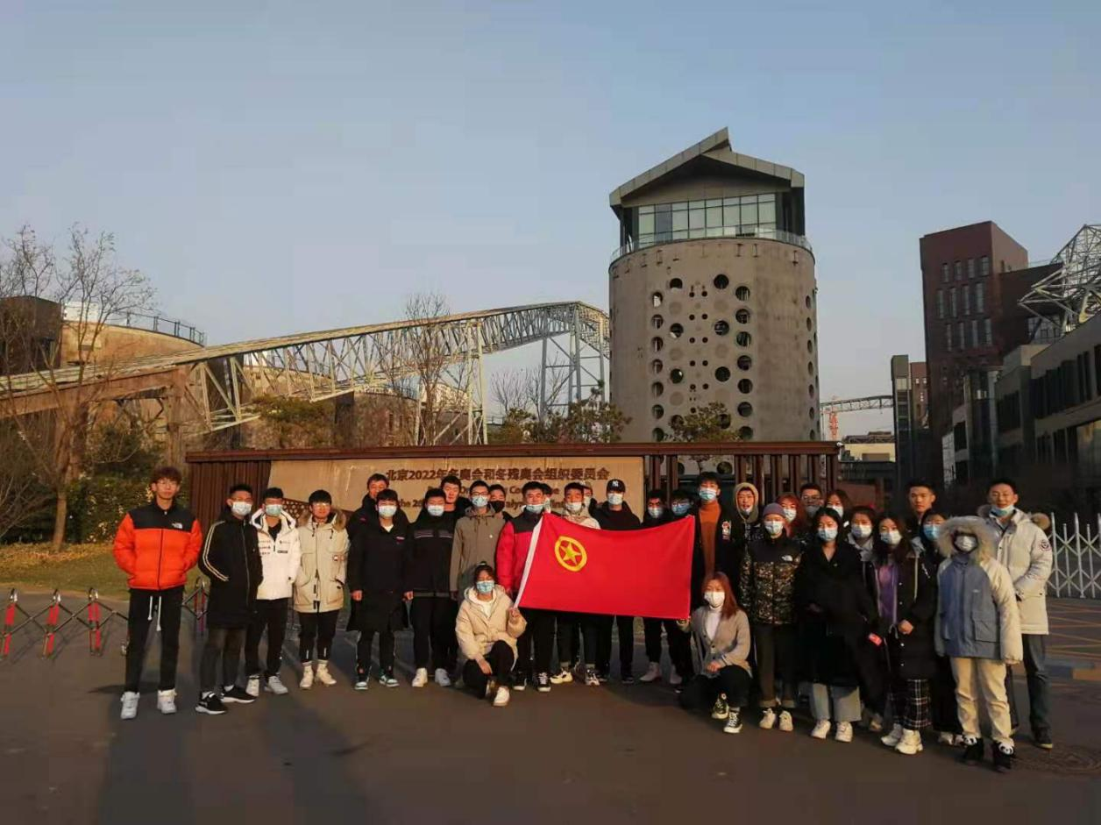
图 8 牢记青春使命、感受冬奥风采”主题团日活动
为庆祝5.4青年节，2021年4月23日我院团委、学生处组织芦城校区全体学生参加天安门广场升国旗仪式。很多同学是第一次到天安门广场观看升国旗仪式，大家纷纷：表示当看到国旗冉冉升起的时刻，感觉比自己想象中的还要庄严、还要神圣。看到天安门广场上来自全国各地数以万计的群众挥舞着国旗，想到我们国家抗击疫情取得的阶段性胜利，我们感到心情无比激动，也深深体会到了中国之伟大，中国共产党之光荣。
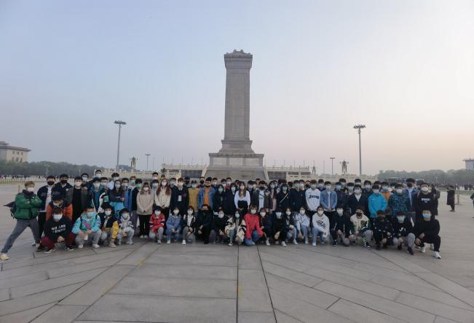
图 9 芦城校区学生参加天安门广场升旗仪式
2021年5月23日，由北京市大学生体育协会举办的首都高校大学生第十一届轮滑比赛在对外经贸大学轮滑场举行。
我院代表队参赛并取得佳绩，2019级冰雪专业王岩同学获得速度轮滑男子组200米第四名、300米第三名；2018级冰雪专业果然同学获得速度轮滑男子组200米、500米第一名，并打破该比赛赛会纪录。果然同学被评为最佳运动员，李全老师获得“优秀教练员”称号。本届比赛全市共有25所高校参加，我院代表队在上一届团体总分第二名的基础上更上一层楼，取得团体总分第一名的佳绩。
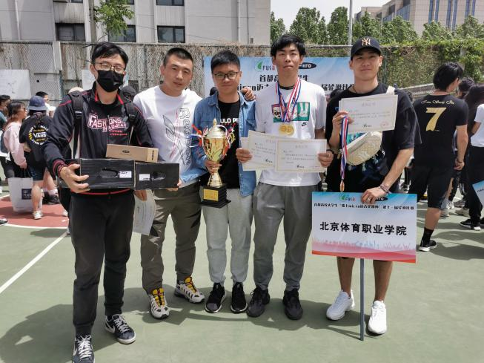
图 10 我院学生参加首都高校大学生第十一届轮滑比赛
2.校内活动形式多样
2021年青年节前夕为了更好的落实学院德育工作目标，充分发挥环境育人，劳动育人的德育教育理念，让学生们体会到班集体的温暖，院学生处组织芦城校区各班学生开展以“青春五月，点亮班级”为主题板报绘制活动。
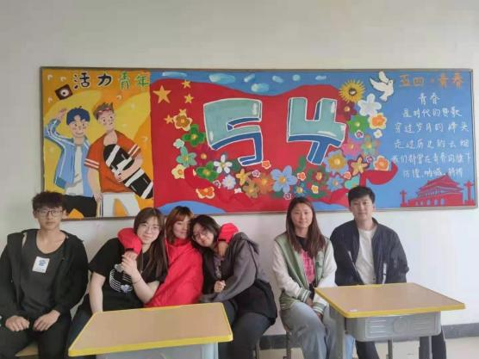
图 11 “青春五月，点亮班级”为主题板报活动
2021年6月25日，为迎接建党100周年华诞，我校芦城校区组织全体学生开展党史知识竞赛活动。芦城校区三个教学班通过班内选拔后选派出4名选手组成班级代表队参加比赛。通过必答题、抢答题、附加题等环节比拼，最终2020级儿童体适能班级获得冠军。
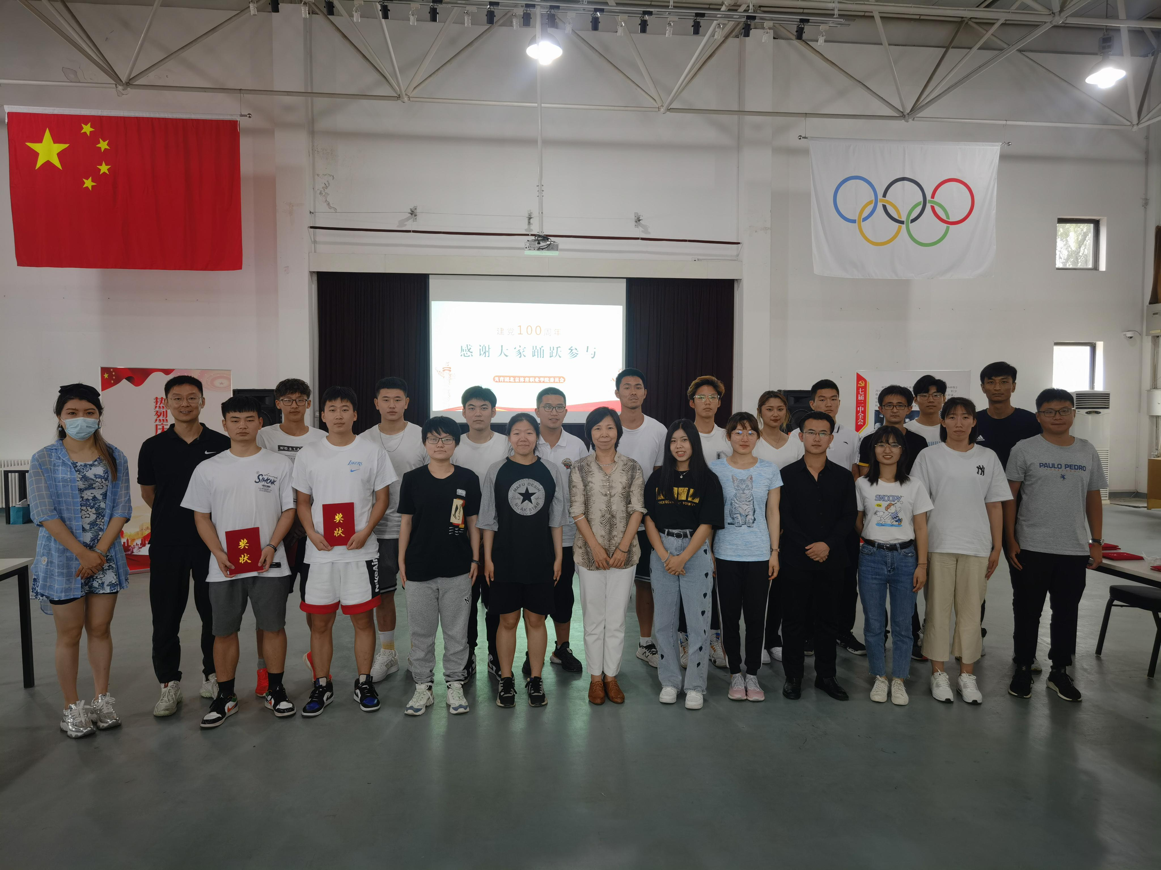
图 12 党史知识竞赛活动颁奖
2020年10月-11月组织了“班级篮球赛”，同学们利用课余时间积极备赛，在赛中展现了较好的竞技水平和积极向上的精神面貌。
这些活动让热爱体育运动的学生拥有了展示才能的平台，丰富了同学们的学习生活，也增强了同学们团结协作的精神。
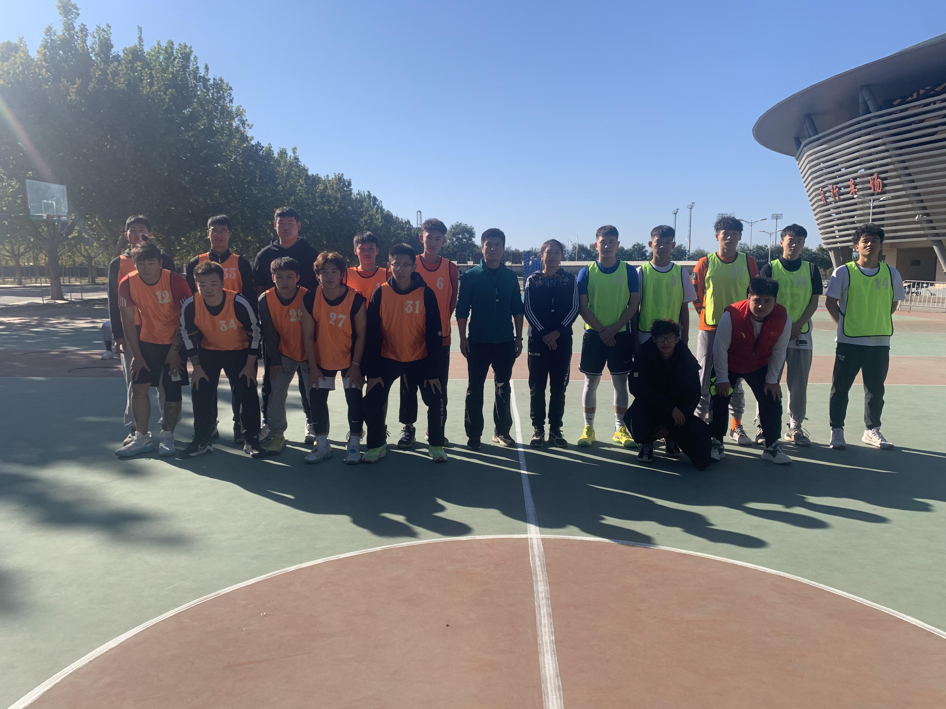
图 13 社招学生班级篮球赛
这些活动让热爱体育运动的学生拥有了展示才能的平台，丰富了同学们的学习生活，也增强了同学们团结协作的精神。

（六）学生资助情况
我院高度重视学生资助工作，进一步健全了奖、贷、助、减、缓、免等措施在内的一整套经济困难学生资助体系，使各项党和国家的普惠政策落实到每个需要资助的学生，我院高职学生中享受奖助学金及各项资助的学生人次数比例为100%，生均获得资助的金额为1115.98元。各类资助项目及金额见表3。
表 3 高职学生奖助学情况表
序号 | 项目名称 | 奖助范围 | 奖助人数 | 奖助金额  （万元） | 备注
1 | 高校国家助学金（一等） | 困难学生 | 9 | 1.64
2 | 高校国家助学金（二等） | 困难学生 | 22 | 6.16
3 | 困难学生补助 | 困难学生 | 30 | 0.60
4 | 生活物价补贴 | 全体社招学生 | 274 | 16.64
5 | 国家励志奖学金 | 优秀困难学生 | 9 | 4.50
6 | 家庭困难学生（高职）饮水、洗澡、电话补助 | 困难学生 | 30 | 0.56
7 | 入伍学生学费资助 | 入伍学生 | 14 | 13.20
合计 | -------- | --------- | 388 | 43.30
学生资助工作的开展使受助学生深刻感受到国家、社会、学院对他们的关爱和老师、同学给予的关怀，让受助学生学会理解、心怀感恩、诚信做人、受助思源，激发了贫困学生自身的积极性和能动性去关怀他人、奉献社会，积极学习专业知识，培养他们自强自信、拼搏合作的精神，增强战胜困难、奋发图强的信心。同学们以实际行动诠释和谐社会中的奉献、服务精神，传递关爱之心、构建和谐校园。
学院高度重视资助工作与育人的结合，以感恩、励志、诚信为主题开展多种形式的教育活动，使受助学生乃至全院学生感受到了感恩、励志、诚信的重要性。多年来，我院围绕人才培养的目标，坚持“助学、励志、育人”的理念，积极整合资源、搭建平台、创新方法、精准定位，不仅实现了“不让一名学生因贫困而辍学”的目标，而且在资助工作的措施和与育人实践上实现了新的突破。

（七）学生获奖情况
我院高职、中职在校学生大多数为北京市优秀运动队运动员，虽受疫情多点散发的影响，仍有一部分学生在上一学年参加国际国内重大比赛中取得了优异成绩。其中全国比赛前三名 20人次，国际比赛前三名 2人次，市级比赛前三名5人次（见表4）。另外经市教委、市资助中心评定我院学生高校励志奖学金9人，中职国家奖学金1人,中职政府奖学金 21人，优秀高校毕业生5人。
表 4 2020年9月后我院在校学生参加国际国内赛事主要成绩表
比赛、项目 | 参赛选手 | 名次 | 备注
2020首都高校大学生第三届滑冰比赛 | 果然 | 第一名
2020首都高校大学生第三届滑冰比赛 | 刘鑫鑫 | 第二名
2020首都高校大学生第三届滑冰比赛 | 李梦祺 | 第二名
2020首都高校大学生第三届滑冰比赛 | 时运来 | 第二名
2020首都高校大学生第三届滑冰比赛 | 王岩 | 第三名
2020“漯河杯”全国青少年7人制橄榄球冠军赛 | 母丹 | 第二名
2020年“华彩杯”全国少年乒乓球锦标赛 | 闻悦彤 | 女子团体第一名
2021年东京奥运会女子双人跳水 | 张家齐 | 第一名
2021年东京奥运会女子体操 | 唐茜婧 | 第二名
2021全国第二届雪橇冠军赛 | 周梁子婷 | 女子单人第二名

三、教学改革及成效

（一）专业设置情况
学院共开设5个招生专业方向，通过多年的专业建设基本形成了体育特色突出、专业性与特殊性兼备，专业优势互补、交叉渗透的专业结构。具体开设专业情况见表5：
表 5 专业开设情况一览表
序号 | 专业名称 | 学制
1 | 运动训练 | 两年
2 | 运动训练 | 三年
3 | 运动训练（儿童体智能训练） | 三年
4 | 体育运营与管理（冰雪运动服务与推广） | 三年
5 | 体育保健与康复 | 三年

（二）专业结构调整
1.运动训练专业
结合运动与健康专业群建设目标，调整运动训练专业三年建设长期发展规划。首先，积极贯彻落实北京市教育委员关于开展北京市特色高水平职业院校和特色骨干专业建设的精神，围绕北京市特色高水平骨干专业建设的标准和目标，找出专业建设中的不足，制定了运动训练专业三年发展规划。同时，根据我院实际情况和骨干专业群建设要求，围绕各项指标，全面提升学院综合实力，彰显优势，弥补不足，与群的建设同向而行，同频共振，强化师资队伍建设及课程资源建设，专业建设工作正在稳步推进中，和其他相关专业紧密结合，围绕北京市产业升级需求推动各专业间的联动发展。
2.运动训练（儿童体智能训练）专业
运动训练专业（儿童体智能）充分发挥本校职业技能培养的优势，满足市场需求，以核心课程开发为核心，以建设专业教学团队为关键，以“订单式培养”、“定向培养”人才培养模式为基础，充分发挥校企结合优势，校企共同教育、共同培养。秉承我校优质的办学理念，为学生开设专业相关课程，以联建校外实习实训基地为重点；以校企合作研发课程、教材开发为核心；以产学结合、社会培训为标志；实现能力训练与企业岗位的对接，课程内容与职业标准的对接，教学过程与服务过程的对接，切实提升学生专业技能，为儿童体育教育产业培养高质量技能型人才，为北京体育产业发展贡献力量。
3.体育运营与管理（冰雪运动服务与推广）专业
依据2021年高职高专专业目录调整，我院体育运营与管理（冰雪运动服务与推广）专业进行了专业优化调整，于2021年10月向北京市教委申报冰雪运动与管理专业并获批。在人才培养模式的改革上，冰雪专业坚持就业导向，服务区域经济，产教融合的指导原则，创新“工学交替”的培养方式，采用小班授课和淡入往出的教学组织形式，不断丰富人才培养模式，完善课程体系。
4.体育保健与康复专业
体育保健与康复专业不断深化“工学交替”人才培养模式，夯实校企合作，积极引进行业专家走进课堂，校企合作研发核心课程，拓展学生实习实训渠道，2019级学生深入到北京市局属木樨园、先农坛和什刹海运动训练基地，为第十四届全国运动会北京参赛队做服务保障工作，不断完善人才培养模式。

（三）运动与健康专业群建设
作为北京市唯一一所高等体育职业学院，直属于北京市体育局的行业办学院校，学院必须责无旁贷地履行体育局赋予的为北京市竞技体育的发展培养优秀的运动员学生的重任，并为群众体育、体育产业的发展培养适配的技能型应用人才，为弘扬和传播体育文化贡献学院力量的职责。
学院2020年底，获批北京市“特高”项目立项运动与健康专业群，建设周期三年（2021-2021）。本专业群立足国家“从体育大国向体育强国迈进”的基本方略、“健康中国”国家发展战略以及北京“双奥”城市基本定位，顺应北京市“群众体育、竞技体育、青少年体育和体育产业融合发展的新理念”，聚焦北京竞技体育和大众参与性体育产业对应用型技能人才日益增长的需求，服务“竞技体育、健身运动、户外运动、全民赛事、运动场馆、体育培训、康复理疗”等核心产业，面向竞技体育、群众体育、体育产业的岗位群，培养具备运动技能、健身训练、儿童体智能训练、冰雪运动、项目策划实施、活动执行保障、运动康复技术、体质健康评价等相关理论知识，具有高尚体育道德、安全运动理念、教学沟通能力的德、智、体、美、劳全面发展的应用型技能人才。
本专业群培养的毕业生能够在竞技体育训练、教练、裁判等领域、冰雪体育产业领域、儿童体智能训练领域以及运动防护、体医结合诸领域的相关行业、企业就业。为促进北京国际化体育中心城市、“双奥”城市建设、推进京津冀体育的协同发展、助推早日实现体育强国梦做出贡献。
1.专业群基本情况
2020年，学院运动与健康专业群建设获批立项，建设周期三年（2021-2023）。专业群以运动训练专业为龙头，与体育运营与管理专业（冰雪运动服务与推广）、运动训练专业（儿童体智能训练）和体育保健与康复专业（运动康复）集群，打造运动与健康专业群。群内各专业凭借建设基础、各自优势，集优质师资、优势资源，形成共建共享、集群协同，共同发展的态势，随着获批北京市特色专业群建设项目的不断推进，将进一步提升专业人才培养与北京市体育事业的融合发展。
2.首年专业群建设成果
围绕2021年专业群各项指标建设要求，专业群完成京外同类院校调研、初步形成调研报告，课程体系初步成型，《北京体育职业学院课程开发管理办法》等19项政策文件完成初稿。多门课程标准建设规范初稿、课程资源建设标准初稿、教材研发标准及调研已经完成、学院网络课程平台资源进一步完善，通识课程增加10余门，公共基础课程英语、语文拓展模块精品课程资源建设已经启动。新增合作企业3家，分别是亚洲体适能学院、红黄蓝教育集团、华体集团。
围绕师资队伍提升学院局属院校开展教师信息化教学技能大赛，9名教师参加局级教师教学技能大赛并获得一二等。本年有4位老师新进副高级职称4名，2名中级职称。专业带头人选拔聘任制度初稿已经完成。
围绕产业发展，学院构建了技术技能平台建设：运动技能产教融合平台建设方案初稿已经完成，确定建设竞技体育科研技术创新中心、运动康复技术创新中心、儿童运动与健康中心三个平台。
本学年专业群各项指标建设有序推进，效果显著。
3.项目特色与创新
近年来，国家高度重视儿童、青少年的体育能力发展，党的十九届五中全会精神、《“健康中国 2030”规划纲要》、《关于全面加强和改进体育美育教学改革的意见》、《国家职业教育改革实施方案》、《职业教育提质培优行动计划（2020-2023年）》等政策，充分为体育教育、校企联合的职业教育做出明确的要求及支持，为校企双方深度合作奠定了坚实的基础。在此背景下，北京体育职业学院竞技体育系与红黄蓝教育，校企双方本着“资源共享，优势互补，责任同担，共育人才”的原则，开展积极的校企合作。日前，红黄蓝教育已成为北京体育职业学院竞技体育系运动训练专业（儿童体智能训练）学生的实习实训基地，满足学生认识实习、跟岗实习和顶岗实习的需求；已共同开发“儿童多元智能训练”课程，后续将对课程做进一步的补充和完善；企业深度参与学院《3-6岁幼儿运动指导规范》标准的建设工作，为此提供相当的人力和物力支援。今后校企双方将继续就人才培养、课程体系建设、教学资源建设、课程培训和提供岗位实践等方面进行深度交流，深化校企合作，推进产教融合。

（四）王福全冰球技能大师工作室建设
1.深化产教融合，冰球技能大师工作室基本情况
为进一步践行职教改革，深化产教融合，我院申报获批《王福全冰球技能大师工作室》项目。项目以爱国情怀和工匠精神为引领，夯实校企合作，实现校企双向融合，实现产业融合育人价值，建设专业教学团队为宗旨，以推进人才培养模式改革，联建校外高水平实习实训基地，校企研发核心课程、推广冰雪文化服务社会，推进冰雪专业建设和教学改革，为北京2022年冬奥会和冰上产业输送人才，为后冬奥时代冰上产业提档升级储备人才，为北京体育产业发展服务，为京津冀冰雪产业发展服务，助力北京国际化体育中心城市的建设。
项目建设的主要内容涵盖人才培育、资源共享、技术创新和社会服务四个大的项目，其中每一个大的部分中含有若干小项，共计17小项。三年中每年将会对17个项目做绩效评估。项目建设的内容分别为：人才培育、资源共享、技术创新和社会服务四个大的项目，其中每一个大的部分中含有若干小项，共计17小项。项目主要涉及人才培养方制定、人才培养模式推进、校企合作研发课程和教材，校内实习实训基地建设，建立校企共融的师资团队，搭建技术传承和转化平台，开展各级各类社会服务，参加各级各类的比赛和社会服务，开展各级各类课题研究，参与职业标准、岗位规范制定等。
2.项目特色与创新
项目的主要创新特色开辟冰球人才培养空间，人才培养与北京市打造冰上项目发展的城市名片目标紧密结合，为2022年冬奥会和后冬奥时代北京冰雪产业提档升级储备人才，培养“德技并修、理实并举”的复合型技能人才。创新人才培养模式。推行“234”现代学徒制人才培养机制。以爱国情怀和工匠精神贯穿教育过程，校企共同制定人才培养方案，构建课程体系，自主研发核心课程，打造教学团队，共建工作室环境，培养学生的专业精神和职业素养，促进学生专业能力的提高。 探索体育职业教育途径。形成“学岗并行”的课程体系，完善课程体系，以“习技-磨技-用技-展技”的教学组织形式，细化工学交替教学模式，突出学生体育教学技能的掌握，提高学生的实践能力，培养学生的创新能力，打造开放性的体育职业教育环境。领略科技体育魅力。运用数字化教学手段，“沉浸式”冰球实训教室、通过数字化冰上运动体能训练中心等校内实训基地建设，以及直播平台的打造，打破传统体育技能教学方式，让学生在学习期间领略“科技+体育”的魅力。研发职业标准。利用企业优势资源和大师多年训练、教学的经验积累，研发相关的标准和训练大纲，促进冰球产业健康发展。

（五）信息化教学资源建设
为推进信息化教学改革，我院2017年引入超星泛雅教学平台，并于2020年升级为超星“一平三端”智慧教学系统。该系统不仅可以作用于校内SPOC教学，同时也可以一键对接公共平台，辅助老师进行在线开放课程的申报认定工作。我院借助该系统，已经实现多终端、跨时空开展线上线下混合式教学。
随着新冠疫情逐步好转，学院教学逐步走入正轨。为巩固线上教学的优秀成果，教师继续对线上教学资源进行持续更新和优化，并在线下教学过程中逐步推动混合教学模式。同时，做到线上线下教学资源同步更新，保证无缝对接，进一步完善我院信息化教学资源建设。目前学院教学平台课程数量为785门，包含教师自建课程与尔雅通识课程。参与建课与教学教师63人，并覆盖我院全专业学生进行教学活动，课程资源总数量为170516个。
在其他课程资源建设上，冰雪专业完成《趣味滑冰》活页式教材、实训手册初稿，完成相关视频资源拍摄和制作。完成《体育新媒体运营》线上课程的拍摄和制作。体育保健与康复专业2021年主编活页式教材2本《功能性训练》 《看视频学拉伸》2本。英语学科组编写了高职儿童体智能校本教材《儿童体智能职业英语》。为应对新形势下运动员教学的需要，公共基础部组织老师对现已开设的文化基础课和通识教育课课程标准进行了修订，目前已完成全部公共课程课标修订工作。

（六）师资队伍建设
1.师资队伍数量与结构
学院本年度共有高职层次任课教师90人，其中校内专任教师50人，校内兼课教师8人，校外兼职教师11人，校外兼课教师21人（具体情况见表6），折算后生师比为3.08。校内专任教师具有高级职称21人，比例为42%；专业课教师38人中具有双师素质33人，占比86.8%。
表 6 师资队伍数量与结构
项目 |  | 合计 | 教师类型
 |  | 合计 | 校内专任 | 校内兼课 | 校外兼职 | 校外兼课
教师总数 |  | 90 | 50 | 8 | 11 | 21
职称 | 高级职称 | 29 | 21 | 4 | 4 | 0
职称 | 中级职称 | 29 | 22 | 4 | 2 | 1
职称 | 初级职称 | 9 | 6 | 0 | 0 | 3
职称 | 其它 | 23 | 1 | 0 | 5 | 17
学历 | 博士研究生 | 1 | 1 | 0 | —— | ——
学历 | 硕士研究生 | 25 | 22 | 3 | —— | ——
学历 | 大学 | 32 | 27 | 5 | —— | ——
学位 | 博士 | 1 | 1 | 0 | —— | ——
学位 | 硕士 | 32 | 26 | 6 | —— | ——
学位 | 学士 | 21 | 20 | 1 | —— | ——
2.双师建设、师资继续教育情况
（1）配合岗课赛证教学体系，成立“1+X”证书教学团队
继2020年9月份成立教育部“1+X”运动营养咨询与指导证书院内4人教学团队后，2020年完成两批次共169名学生的考证培训和报名考试工作。本学年度又有2人通过师资考核充实院内教学团队，目前形成6人院内教学团队，其中3人还具有考评员资格，基本满足我院学生培训考证需要。
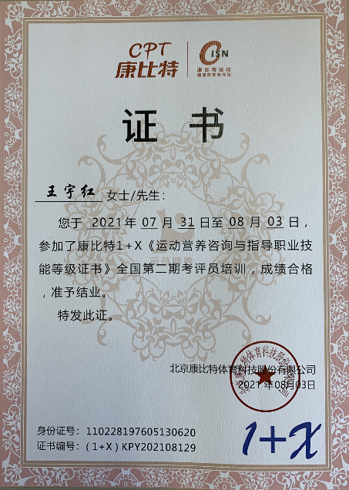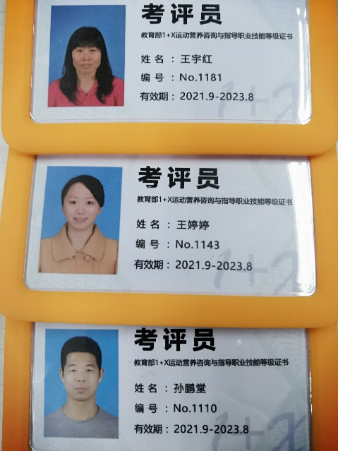
图 14 我院教师获 “1+X”证书师资及考评员证书
（2）传承中华体育精神，打造纯洁体育教育讲师团队
2020年11月份，我院教师李建亚等4人参加2020年北京市纯洁体育教育讲师培训并顺利取得纯洁体育教育讲师资格，刘杨老师参加2021年度国家级纯洁体育教育讲师培训。为配合北京市分兴奋剂中心开展“十四运”反兴奋剂教育准入工作。学院以课程研发组+技术保障组为基本构架，搭建7人队伍服务于北京市反兴奋剂教育工作，年度培训700余人次。
（3）挖掘自身潜力，打造自有冰雪师资
孙启宏、李全老师参加2020年12月举办的中级社会体育指导员（滑雪）培训，获得国家职业资格证书。
（4）多措并举，线上线下培训齐开展
学院积极组织和配合教师参与多类型、多层次的培训及双师素质培养，外出培训参会学习。其中，王姣姣2020年11月15-12月12，参加北京市校企合作的“双师型”教师培养培训基地学前教育专业“双师型”教师培养培训项目。赖静老师参加2021年全国武术兵道（短兵）教练员裁判员培训班。
配合疫情防控要求，组织教师参加多项线上培训，共同学习《习近平总书记教育重要论述讲义》、参加《特色高水平职业院校建设》讲座、参加《关于政策与行动职业教育教学的改革思考》培训、参加北京市2020全国职业院校教学能力大赛一等奖作品学习培训等。
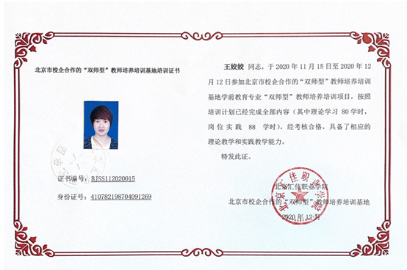
图 15 王姣姣老师获北京市校企合作“双师型”培训证书
3.教师开展教科研及成果情况
2021年，我院科研工作以内涵发展、提质增效、改革创新为主线，围绕学院人才培养目标，鼓励教师积极开展教育教学研究和参加学术成果交流活动。学院强化科研项目科学管理，高度重视研究成果转化，以项目研究引领特色建设，促进教学改革。学院科研管理迈上了新台阶。
（1）科研项目基本情况
本年度项目立项打破以往，突出双结合。即，结合我院“特色高水专业群建设”和“大师工作室建设”等重点项目，引导教师以解决项目建设重点和难点问题立项开展课题研究，助力和推进项目建设；结合当前疫情，引导教师以创新教学模式、探索新教法为主题立项开展研究，深化学院教育教学改革。全院教师主持课题13项，其中教育部专项课题1项，国家体育总局课题2项，北京市教育委员会课题2项、北京市教育质量管理局课题1项，院内课题7项；获得体育总局“体育标准化专业人才培养”项目1 项，详见表7。
表 7 2021我院教师主持各级课题情况表
我院紧抓科研与专业建设紧密结合不松手，参与多项国家级、市级科研课题，组织教师发表论著、编写教材。朱丽敏、王娜、王宇红、王鹏参与2020年北京市质监局《3-6岁幼儿运动指导规范》项目，已进行多次行业标准制定的相关培训及交流，邀请多位行业专家及标准制定专家进行培训和论证，目前正在进行该项目二类转一类项目的申报。王娜老师2019年10月与其他高职院校教师合作交流，共同完成中国管理科学研究院区域改革发展研究所经济研究中心重点课题《“互联网”+时代下大学生创新教育教学研究》研究工作，并于2020年10月顺利结题。
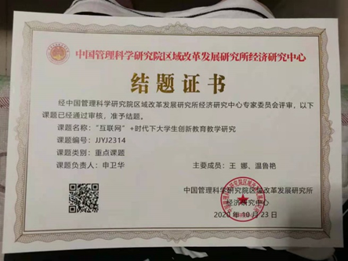
图 16 学院教师参研课题结题证书
（2）论文发表及图书出版情况
学院教师全学年在国内各类各级刊物发表论文11篇，其中班红娟老师的《新时代体育强国的政治功能论析》发表于国内核心期刊；出版图书1部。
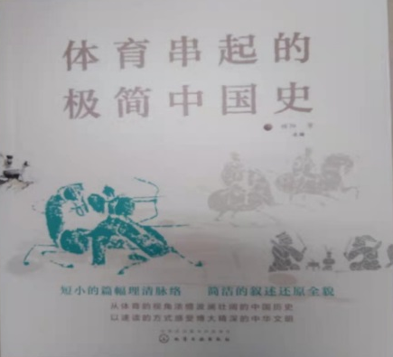
图 17 我院教师出版图书封面
（3）学术交流情况
我院教师在获第十二届全国体育科学大学论文大会上有1篇文章获交流资格。
（4）教师成果转化意识增强，以科研促教学卓有成效。
教师把科研成果融入课堂，积极探索，积累经验，丰富和更新了教学内容，给学生带来了新知识和新信息，培养学生创新意识和职业能力，提高了课堂教育教学质量，实现了以科研促教学的目的。
4.教师下企业实习实践情况
2020—2021学年度，竞技体育系认真落实中央和北京市关于职业院校教师队伍建设的要求，高度重视教师的企业实践，不断完善教师定期到企业实践制度，推进各项工作落实。竞技体育系实习实训负责人王鹏带领系室所有专业课教师积极参加企业实践，本年度竞技体育系专业教师企业实践平均不少于20个工作日。通过企业实践，竞技体育系切实加深教师对企业的认知，了解企业需求，提高实践教学能力，打造一支德技双馨、高质量“双师型”教师队伍。
5.教师参赛获奖情况
2020年彭小南、李建亚、周密代表学院参加北京市教师教学能力大赛获得一等奖。高兵等教师荣获北京市体育局优秀党员，学院教师朱丽敏、李铂、彭小南等在2021年北京市体育局局属院校教师教学能力比赛中获得一等奖2个，二等奖1个的好成绩。在北京市大学生体育协会举办的首都高校大学生第十一届轮滑比赛中李全老师带领我院学生获得优异成绩。赛后荣获“优秀教练员”称号。

四、政策保障

（一）院校治理水平
2021年是中国共产党成立100周年，是“十四五”规划开局之年，也是冬奥筹办的最后冲刺之年。学院以习近平新时代中国特色社会主义思想为指导，认真学习贯彻党的十九大和十九届二中、三中、四中、五中全会精神，深入领会习近平总书记重要指示精神，严格落实市委市政府、市体育局和市教育系统决策部署，围绕全局中心任务，充分发挥政治统领、党建引领作用，结合当前疫情防控形势和学院实际情况，以强烈的责任感、使命感和紧迫感，统筹推进各项工作有序开展，确保“十四五”开好局，以优异成绩庆祝中国共产党成立100周年。
1.严格落实“四方责任”，全力做好疫情防控各项工作
强化疫情防控意识，织密筑牢校园疫情防控防线，从严从紧抓好校园疫情防控工作。按照市委市政府、市体育局和市教育系统相关决策部署，进一步强化疫情防控意识，加强各级组织领导，压实各方责任，充分发挥党组织在疫情防控工作中的重要作用，坚持以大局为重、防控优先，加强各部门间统筹协调，完善政策制度，加大督查力度，严格落实常态化防控要求和措施，做好师生防控政策宣讲、数据统计研判、个人体温监测、校园环境整治、行程追踪排查和出京审批管理等各项工作，坚决打赢疫情防控阻击战、平安校园保卫战。
2.以习近平新时代中国特色社会主义思想为指导，全面加强党的建设，强化理论武装学习，持续推动学院全面从严治党工作
以党的政治建设为统领，持续加强党组织建设和党员队伍建设。积极贯彻落实中央、市委和局党组的决策部署，增强“四个意识”、坚定“四个自信”。以迎接建党100周年为契机，持续加强党组织建设和党员队伍建设，以增强党支部战斗堡垒作用为核心，以提升支部书记和支部委员履职能力为抓手，以抓党史学习教育为重点，着力提升基层党组织的组织力和战斗力，为学院发展建设打好坚实政治基础。
抓好意识形态教育和精神文明建设等工作。结合相关文件精神，突出院党委对学院意识形态工作主体责任，突出党的教育方针和社会主义办学方向，坚持用马克思主义理论武装全院师生员工。定期分析研判意识形态领域情况，辨析思想领域的突出问题，重点关注学生意识形态工作、国家安全意识形态工作、教师师德师风、政治言论和阵地建设管理等，对重大事件、重要情况、重要社情民意中的倾向性、苗头性问题，有针对性地进行引导，做出工作安排，维护意识形态安全。
加强党史学习。通过使用学习强国、党建网微和微信公众号等平台，强化理论武装。开展参观教育学习、邀请专家授课和组织“学党史、强信念、跟党走”等主题活动，开展党史学习教育。深入落实意识形态责任制，加强对教职工和学生的思想动态的教育和研判，注重对思想教育、舆论宣传、网络阵地的引导与管理工作。继续抓好精神文明创建活动，通过开展丰富多彩的宣传教育活动，传播核心价值观，提升教职工和学生思想道德水平，推动全院讲文明树新风。
发挥党建引领作用，加强教育教学、群团建设和老干部等各项工作。以抓师德师风建设为核心，发挥学院德育教育工作委员会作用，围绕“立德树人”根本，积极推进思政课程和课程思政的实施落地，形成学院特色课程思政体系。进一步健全和发挥共青团、学生会和学生社团组织作用，做好学生核心价值观和正面典范教育工作。继续加强工会、妇女和统战工作，丰富工会组织活动，积极关爱女职工，联系团结党外师生群众，构建共建互促的党建格局。认真落实好老干部工作责任制，做好“四就近”等服务保障工作。
强化监督执纪问责，完善全面从严治党主体责任清单，落实“一岗双责”，进一步构建廉政风险防控体系。严明党的政治纪律和政治规矩，深入开展党纪国法的学习教育，注重阵地前移、预防为主，防止“四风”反弹。以迎接局党组巡察为契机，开展自查整改，涵养风清气正政治生态。深化运用监督执纪“四种形态”，严肃查处违规违纪行为。持续整治作风问题，做好信访举报、线索处置、纪律审查等工作。
3.以“特高”项目建设为引领，以运动与健康专业群和王福全冰球技能工作室建设为核心，推动我院整体工作迈上新台阶，迎来新发展，办出新特色。
在学习借鉴的基础上，研判市场需求、深入调查研究，全面对“特高”项目建设三年运行期进行总体规划，启动2021年度的各项工作，务求开好头起好步，为项目运行奠定坚实基础。坚持五育并举，进一步加强思政课程和课程思政建设，推进“三全育人”实施、深化“三有课堂”教学改革，提升教育教学质量。落实疫情防控常态化要求，优化线上线下融合的教学模式，完善我院网络课程平台建设，实现中高职各学科线上教学全覆盖的目标。系统梳理冰雪专业建设历程，完成我院冰雪专业的新专业申报工作。顺应新形势要求加强学生管理工作，完善、细化辅导员（班主任）工作规范，及时发现并有效化解学生管理中存在的潜在问题，通过提高管理水平取得新的工作成效。组织师生参加相应职业技能大赛，进一步提升我院师生的职业竞争力。创新就业工作模式，高质量地完成2021届高职毕业生的就业工作，确保就业率达标。围绕“特高”项目建设做好纵向和横向课题的申报、研究工作，服务社会。同时，进一步建立健全院内科研制度。
4.围绕学院中心工作，持续完善制度建设、人才队伍建设和相关配套设施建设，保障学院各项工作全面有序开展。
提升综合安全管理水平。学院党委通过党委会，每年编制学院安全重点工作，部署学院常规安全工作和阶段性安全工作。同时，按照市体育局关于安全工作的各项部署，严格如实按期完成各项工作计划。持续开展安全隐患排查活动，注重日常教育教学开展全过程不放松，不断强化火灾及相关应急情况的防控意识，做到关口前移，立足发现在早、控制在小、消除在前。
加强制度建设，规范管理程序，提升综合管理水平。按照新时期对高校建设的任务和要求，对照上级各类文件精神，结合学院实际，针对党的建设、教育教学管理、岗位聘任考核和学生管理等方面，协调各部门做好制度汇编修订工作。完善细化“接诉即办”工作制度和流程，加强组织协调，及时高效化解矛盾完成任务。对照市体育局和市教育系统决策部署，严格落实各项安全和应急工作要求，加大宣传引导，定期排查预防，坚持抓早抓小，确保校园安全稳定。
继续推进预算执行工作宣传，加大部门间沟通协调力度，共同提升我院预算执行管理水平。结合校区分散实际，研究财务相关配套制度。继续推进学生收费电子化，落实差旅电子化工作。结合实际，编制内部控制手册，进一步提升我院防控风险能力和水平。

（二）机制体制保障
1.国家政策支持
高等职业教育人才培养与经济社会发展对高素质技能型人才的需求密切相关。政府先后出台了《国家职业教育改革实施的方案》《高职扩招专项工作实施方案》《关于实施中国特色高水平高职学校和专业建设计划的意见》等一系列政策精神和实施方案，显示出国家对发展高等职业教育的高度重视，不仅为我国高等职业学校在“校企合作”方面指明方向，更是为高职人才培养开辟了路径。另一方面，从2012年《关于进一步加强学校体育工作的若干意见》发布，到《关于强化学校体育促进学生身心健康全面发展的意见》下发，再到2019年《体育强国建设纲要》等一系列法规文件和重要指示，都体现出国家对学生身心健康的关心和对学校体育的重视，体育职业院校人才培养将开辟崭新的境地。
2.职业教育深化改革
“十四五”时期是我国教育改革与发展的机遇期、窗口期和关键期；是教育为全民终身学习构建现代教育体系时期。教育部发布《国家职业教育改革实施方案》，推动职业教育改革不断深化。“职教20条”明确职业教育和普通教育是具有同等重要地位。北京市为进一步深化北京职业教育改革，制定北京职业教育改革发展行动计划（2018—2020年）。我校作为北京唯一一所体育职业院校，迎来学院全面提升的绝佳机遇。
3.体育强国战略助力
《体育强国建设纲要》部署推动体育强国建设，充分发挥体育在建设社会主义现代化强国新征程中的重要作用。其中明确体育强国建设的目标、任务及措施，强调要充分发挥体育在全面建设社会主义现代化国家新征程中的重要作用。体育事业被摆在更加重要的位置，体育强国建设成为国家意志、人民意愿和全社会的共同行动。我校应贯彻落实《体育强国建设纲要》，结合专业建设，谋划发展蓝图。
4.人才培养模式拓展
在目前人才培养的基础上，着眼2022年北京冬奥会和京张体育文化产业带建设需要，发挥首都政治文化经济中心的资源优势，进一步拓展人才培养方向和模式，为打造国际体育旅游文化目的地培养和输送所需人才。重点围绕“4核”产业中的冰雪产业、体育产业、健康产业发展，培养德、智、体、美、劳全面发展，具有良好职业道德和人文素养和身体素质，具有一定的科学文化水平，具有精湛的技术能力、良好的管理运行等能力的高素质复合型技术技能人才。

（三）办学条件提升
1.基础设施建设情况
北京体育职业学院占地85660平方米，建筑面积69472平方米。其中教学、科研及行政办公用房面积42621平方米。学生宿舍面积9800平方米，生均面积为28.74平方米。体育场馆占地4300平方米，生均面积10.5平方米。
2.实践实训条件
（1）校内实训条件情况
学院现有实验室2个,实训教室4个，校内实训基地5个。校内实训基地按专业特点进行设置，具有真实或仿真的职业氛围，使学生能够熟悉行业标准，掌握技术规范，提高职业素质。按照专业培养目标和实践性技能的要求，学院与多家企业进行了校企合作，在原有合作企业的基础上，拓展了相关企业，截止到目前已经拓展了17家合作企业，合作到期3家企业，继续保持合作关系14家企业。
（2）校外实训条件情况
在2020年已建成的23个校外实训基地的基础上，2021年新增实训基地5个，实训基地具体情况见表8：
表 8 实训基地建设情况
序号 | 基地名称 | 实习实训项目
1 | 北京市芦城体育运动学校 | 划船、自行车、射击、棒球专项技术、场馆业务服务、裁判实习
2 | 北京市体育科学研究所 | 健身指导、体能训练
3 | 北京市射击体育运动学校 | 射击专项技术、场馆业务服务、裁判实习
4 | 北京市木樨园体育运动学校 | 手球、排球、花样游泳、游泳、摔跤、柔道等专项技术实操
5 | 北京首钢篮球俱乐部 | 篮球技术专项、场馆管理运营、竞赛组织策划
6 | 北京市先农坛体育运动学校 | 田径、体操、乒乓球、网球、橄榄球、举重、女子足球专项技术、裁判技术、场馆管理
7 | 北京市什刹海体育运动技术学校 | 顶岗实习课程，康复技术实习实训
8 | 北京渔阳国际滑雪场 | 技术实训课
9 | 北京世纪星俱乐部长阳冰场 | 滑冰技术实训，冰场经营与管理实操
10 | 北京南山滑雪场 | 滑雪赛事服务
11 | 北京龙熙滑雪场 | 技术实训，岗位实践
12 | 北京军都山滑雪场 | 认识实习课程，雪场经营与管理，滑雪技术提高课程
13 | 张家口万龙度假天堂有限公司 | 顶岗实习课程，滑雪技术提高课程
14 | 北京艾尚瑞智体育文化发展有限公司 | 轮滑训练、实践、滑冰技术实操
15 | 张家口多乐美地滑雪度假有限公司 | 滑雪技术实操、场馆服务
16 | 华熙冰雪体育管理有限（北京）公司 | 顶岗实习课程，滑冰技术提高课程
17 | 北京宏奥体育文化发展有限公司 | 滑冰技术实操
18 | 北京华星冰翔教育科技有限公司 | 冰球技术实训
19 | 亚洲康复体能学院 | 保健与康复技能实训
20 | 德国菲斯曼医疗公司 | 保健与康复技能实训
21 | 弘赫国际体育中心 | 青少年体能训练实训
22 | 格易美儿童运动馆 | 幼儿体能理实一体课程
23 | 城市传奇体育科技（北京）有限公司 | 球类运动理实一体课程
24 | 北京东方启明星体育文化发展有限公司 | 理实一体课程
25 | 北京宝力豪体育健身有限公司 | 理实一体课程
26 | 北京昕悦文化传媒有限公司 | 理实一体课程
27 | 红黄蓝教育集团 | 理实一体课程
28 | 华体集团 | 理实一体课程
为给学生提供良好的实训条件，在原有的校企合作对象基础上，学院通过市场调研，仔细甄选，运动训练专业又选取了红黄蓝教育集团、华体集团作为校企合作对象，充分利用企业的丰富资源，为学生提供良好、真实的校外实训环境，便于学生了解行业发展情况、为学生未来参加工作奠定良好基础。借助企业的人才、设备和资源优势，为学生和教师提供了专业实训和就业的实践场所。这些校外实训基地能够满足课程认识实习、跟岗实习、顶岗实习的需要，为培养高素质应用型人才创造了良好的实践教学环境。
在原有实习实训基地建设基础上，冰雪运动与管理专业与华熙冰雪体育管理有限（北京）有限公司签署实习实训合作协议，体育保健与康复专业与华生各部分康复医院签署了战略合作协议，与木樨园训练基地、先农坛训练基地和什刹海训练基地签署了实习实训合作协议。
3.校园网、机房建设、生均计算机台数
表 9 校园网、机房建设情况
出口总  带宽  (Mbps) | 主干最  大带宽  (Mbps) | 网络  信息点  (个) | 管理信息系统信息总量(GB) | 阅览室座位数 | 多媒体教室座位数 | 教学用计算机总数 | 生均计算机台数
100 | 100 | 504 | 8.4 | 160 | 34 | 335 | 2.06
4.图书馆状况及生均图书情况
表 10 图书馆状况及生均图书
图书馆面积  （㎡） | 纸质图书（万册） |  | 电子学术期刊（种） | 电子核心期刊（种） | 纸质期刊  （种） | 生均图书  （册/生）
图书馆面积  （㎡） | 总册数 | 本学年新增
300 | 10.48 | 0 | 5354 | 1185 | 85 | 121.86

（四）经费支持
学院目前固定资产总值48296万元。本年度学院办学经费总投入27794.27万元，经费总支出31726.97万元。为完成好《北京市人民政府关于加快冰雪运动发展的意见（2016-2022年）》文件中所制定的目标任务，学院开发设的冰雪专业得到了北京市体育局和财政局的大力支持，2020年冰雪专业项目经费投入217.12万元（预算收入数），相关项目工作的顺利推进，使学院冰雪专业校企合作、学生实习实训、冰雪社会服务等工作取得了新进展，教师相关素质显著提高。
为积极推动健康中国建设，落实习近平总书记对体育工作的重要指示和中共中央、国务院印发的《“健康中国2030”规划纲要》，北京市出台了《健康北京2030规划纲要》，北京市体育局和北京市卫计委签署了“北京市体育局体医融合战略”。我院体育保健与康复专业（运动康复）结合市场需求，以校企合作的方式针对性的进行人才培养，以解决北京市乃至京津冀体育康复产业专业技能人才紧缺的现状。2020年该专业投入项目资金127.88万元，进一步完善运动康复市场行业标准，构建课程体系建设，不断提升社会服务能力，满足社会实际工作岗位的需求，构建适合于京津冀区域运动康复市场发展需要的人才培养新模式。
2020年运动训练专业初步完成专业转型升级,为进一步推进新专业建设，2020年该专业投入项目资金69.79万元 ，进行国内调研，调整人才培养方案，完善课程体系，拓宽学生实习实训基地，购置专业技术核心课程的教学器材，引进国外先进的课程体系，加快校企共建，建设教学团队，提高专业教学师资水平, 联建校外实习实训基地,同时开展运动训练专业（儿童体智能方向）人才培养工作，加快人才培养速度,更好的服务于北京市区域经济对体育专业技能的人才需求。

（五）教学质量保障体系建设及成效
1.质量保障体系建设
2020年9月,中共中央国务院下发《深化新时代教育评价改革总体方案》，为新时代教育评价指明了发展方向。坚决克服唯分数、唯升学、唯文凭、唯论文、唯帽子的顽瘴痼疾，对照《北京市贯彻落实<总体方案>负面清单》的要求，在党的教育方针学习宣传贯彻落实的整体工作中，对《总体方案》中要求的“十个不得、一个严禁”开展专项自查工作。为学院“十四五”规划的推进，做好教育评价改革核心思想的宣传，坚持立德树人根本任务，结合我院北京市“运动与健康”专业群建设项目的建设工作，履行教育督导职责，强化教育教学各项工作的“质量保障与自我针改”意识，不断提升人才培养和教育教学质量。
（1）坚持立德树人方向，不断提升人才培养质量
立德树人的成效是检验学校一切工作的根本标准。不断开辟环境育人、专业育人、课程思政和社团活动等渠道，强化全员全过程全方位“三全育人”的质量观，把握职业学校德技并修、产检融合、校企合作、学生获取职业资格或职业技能等级证书、毕业生就业质量、“双师型”教师队伍建设等方面的工作重点，持续提升全过程全方位育人质量的保障工作。
（2）以督导评估促发展, 常态推进自我诊断工作
以市教委2020年高职院校适应社会需求能力评估指标以及北京市骨干专业群建设项目验收指标为导向，对照首年专业群建设项目中，人才培养模式、课程资源、师资队伍、实践教学、可持续发展保障机制和社会服务能力的各项指标，以专业建设促学院教育教学整体工作的发展。通过分项目验收点工作的开展和高职人才培养数据采集数据的分析，查找存在的主要问题，进而提出改进方案和实施计划。2020年春季新冠疫情的爆发,混合式教学的开展和网络教学平台的全面投入使用,对教师和教学的工作要求发生了变化，坚持问题导向，结合专业群建设教学评价标准的修订工作，完成了《北京体育职业学院教师听评课制度（2021版）》、《北京体育职业学院学生评教制度（2021版）》和《北京体育职业学院教学质量综合评定办法（2021年修订）》的修订工作，以评促建、以评促改、以评促管、以评促学院的发展。
（3）结合混合教学的开展，延展督导常规检查
顺应新冠疫情常态化防控工作，线上线下同步教学的实施，使督教、督学的工作向线上线下融合并举地进行，针对教学平台的建设、教学资源和网络课程的使用，以及线上教学以及直播教学中存在的问题，加强调研，联合教务处、专业系和公共基础部做好《北京体育职业学院教师在线教学质量监控记录单》，通过督导信息反馈，做好教学质量监控与保障工作，促进了互联网与教育督导工作的融合。
2.本学年教师综合质量考核情况
（1）教师教学质量综合评定工作
依据教师听评课、学生评教和任课教师课程考核的成绩综合评定，受评教师包括：公共基础和专业课专兼任授课教师（专项运动技术课程的教练由训练单位进行督导），听评课工作采取了系部与学科组联合自评为主的方式，扩大到了企业外聘教师。学生评教两个学期综合参评率达67.26%，教学综合评定总体情况良好。详见表11。
表 11 2020-2021学年度教师教学质量综合评定统计表
分数区间 | 评价等级 | 人数 | 占被评总人数比例（%）
[90,100] | 优秀 | 30 | 68%
[85,90] | 良好 | 14 | 32%
[80,85] | 一般 | 0 | 0%
[0,80) | 较差 | 0 | 0%
被评教师总人数 |  | 44
备注：根据综合评定的总体情况，评价等级分别为优秀（100-90分），良好（85-90分），一般（80-85分），较差（80分以下）。
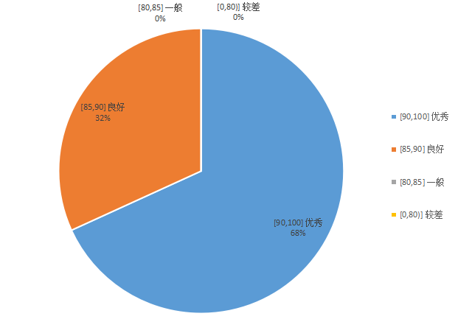
图 16 2020-2021学年度教师教学质量综合评定统计表
（2）学生评教情况
学院始终关注学生对教师授课情况的评价，坚持每学期开展学生评教工作，从两个学期学生评教的结果看，学生普遍对教师教学情况满意。详见表12。
表 12 2020-2021学年学生评教总体情况统计表
学期 | 第一学期 |  | 第二学期
分数区间 | 人数 | 占被评总人数比例（%） | 人数 | 占评被总人数比例（%）
[95,100] | 21 | 51% | 27 | 66%
[90,95] | 14 | 34% | 9 | 22%
[80,90) | 6 | 15% | 3 | 7%
80以下 | 0 | 0 | 2 | 5%
被评教师人数 | 41 |  | 41
全院平均分 | 94.20 |  | 94.41
最高分 | 100 |  | 100
最低分 | 85.46 |  | 75
3.国内外合作办学
学院与企业、体育科研院所等单位合作，联合打造课程、开发课程模块，共同研发多门教材，为学生就业创造了有利条件。未来将根据学院人才培养与各专业建设需求，在教科研上不断深化与企业合作，同时坚持高端引领，寻求与世界优质大学建立合作关系，为学院发展谱写新的篇章。

五、社会服务贡献

（一）教师服务
1.利用专业优势服务“双奥”
2020-2021学年，我院两位教师发挥专长，积极服务夏季奥运会和冬季奥运会国家队备赛备战工作，服务效果明显、得到奥组委和各训练队的普遍认可。曹杰副教授（运动训练学专家）担任跨界、跨项单板平行大回转领队，一直奋战在在一线，备战2022年北京冬奥会。于成老师2021年2月—7月间服务于国家男子自由式摔跤队，进行体能及康复训练指导驻队保障，助力夏季奥运会。刘仁辉老师和孙鹏堂老师在2021年3-4月份北京冬奥会测试赛期间担任裁判分别完成了冬奥会滑冰和冰壶项目执裁工作。王鹏老师参加全国国际式摔跤锦标赛暨奥运会资格赛，担任裁判员工作，获得优秀裁判员称号，几位老师代表我院，助力“双奥”，为“双奥”梦添砖加瓦。
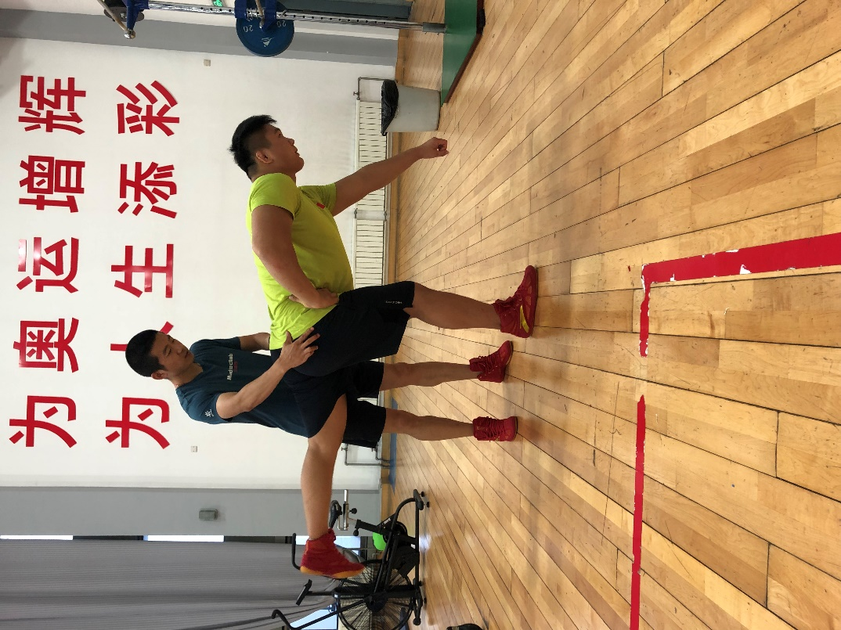
图 17 于成老师为备战东京奥运会队员做康复指导

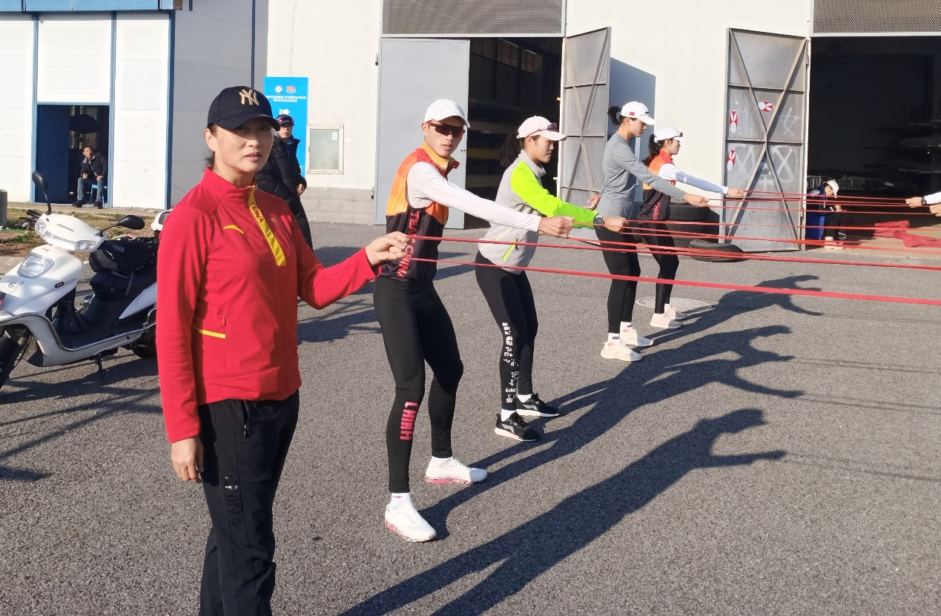
图 18 曹杰带领赛艇运动员做体能训练
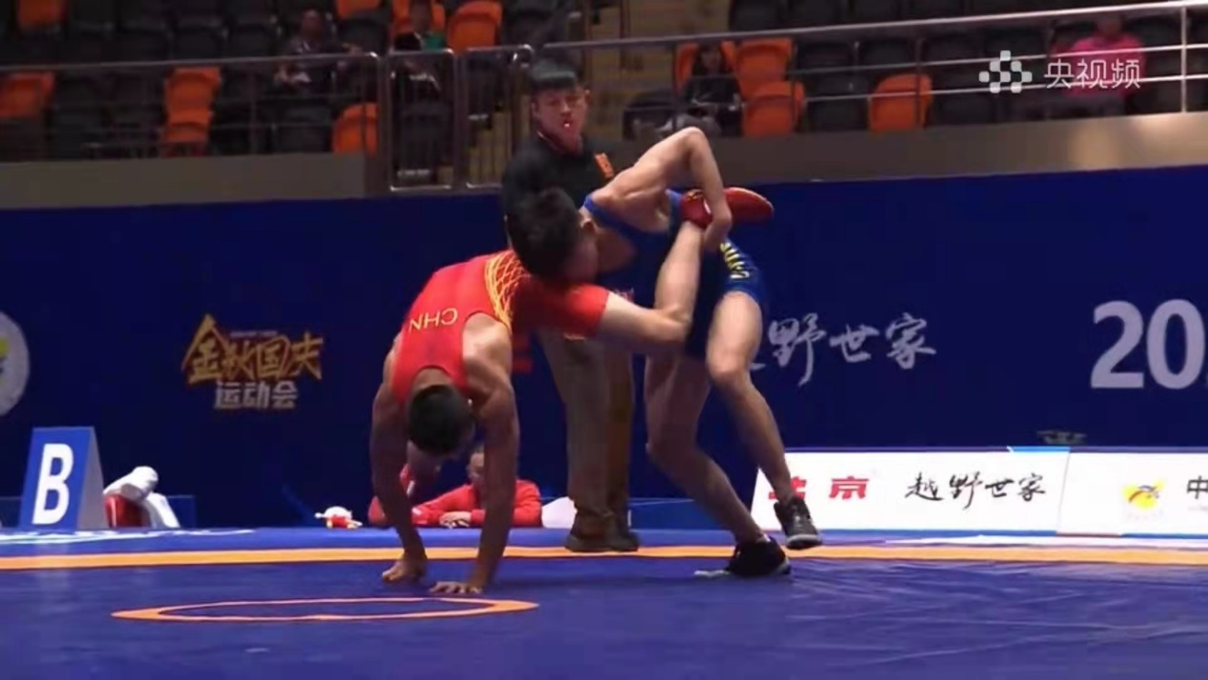
图 19 王鹏老师执裁摔跤锦标赛暨奥运资格赛
2.服务社区和学校
在服务于竞技体育的同时，学院专业课教师发挥技能有时，积极坚持进学校、社区一线积极为学生和居民服务。2021年5月竞技体育系教师们走进陶然亭社区青少年儿童中心，对该社区儿童进行体能训练指导，带领社区儿童进行体育锻炼，在社区及街道产生了良好的效应。2021年6月，竞技体育系全体教师又走进红黄蓝世华水岸幼儿园，对该园幼儿及老师进行体能训练指导、幼儿运动课程研讨，在种种社会服务上积极贡献力量，培养教师、教练，取得较好的社会效应。

（二）学生服务
在2020年的疫情防控工作中我院学生积极参与，帮助社区整理防疫信息，宣传疫情防控的重要性，为社会贡献一份力。我院2020级冰雪班学生于淑惠、邓博月同学在社区疫情防控志愿服务中受到属地街道的表彰。
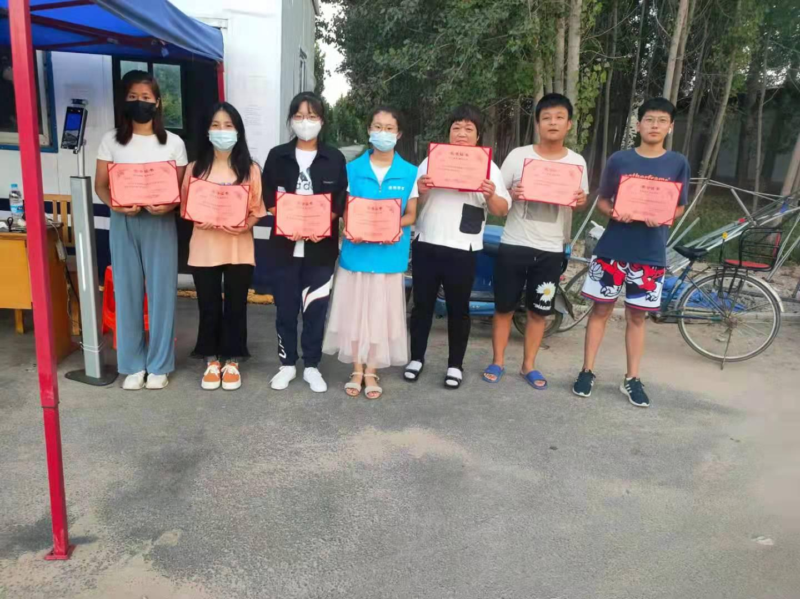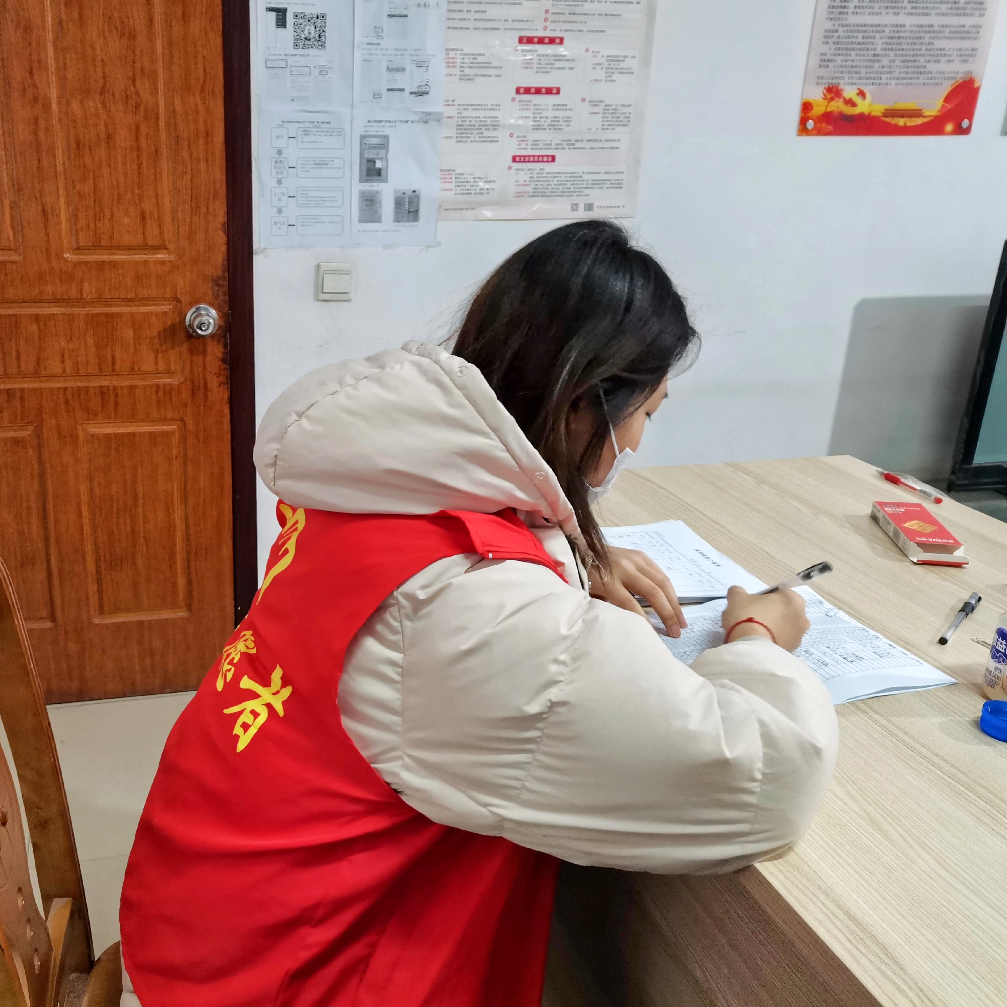
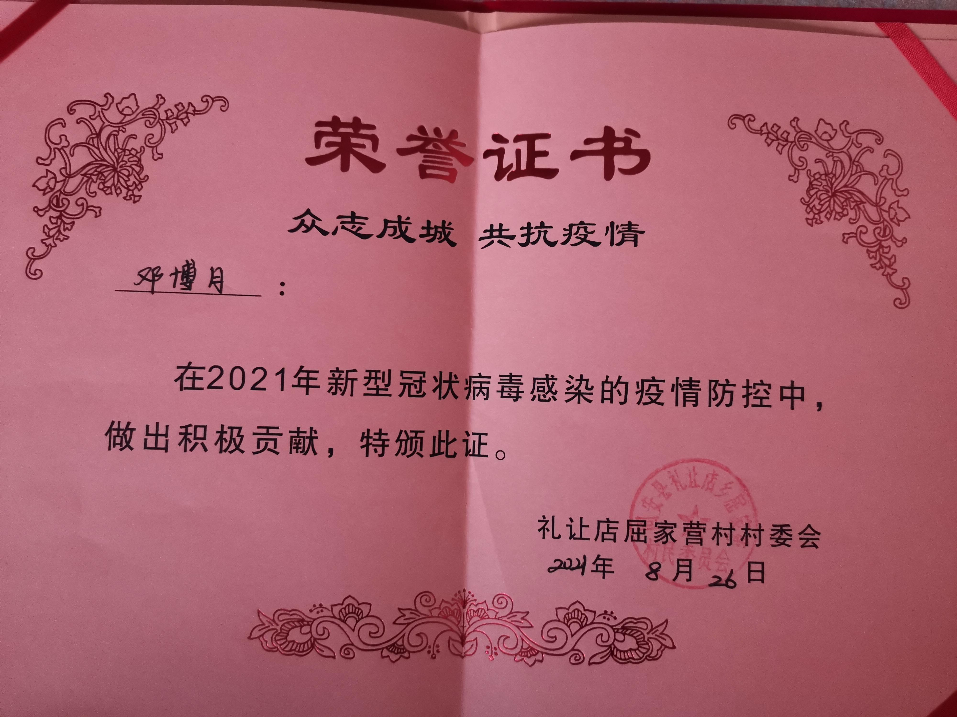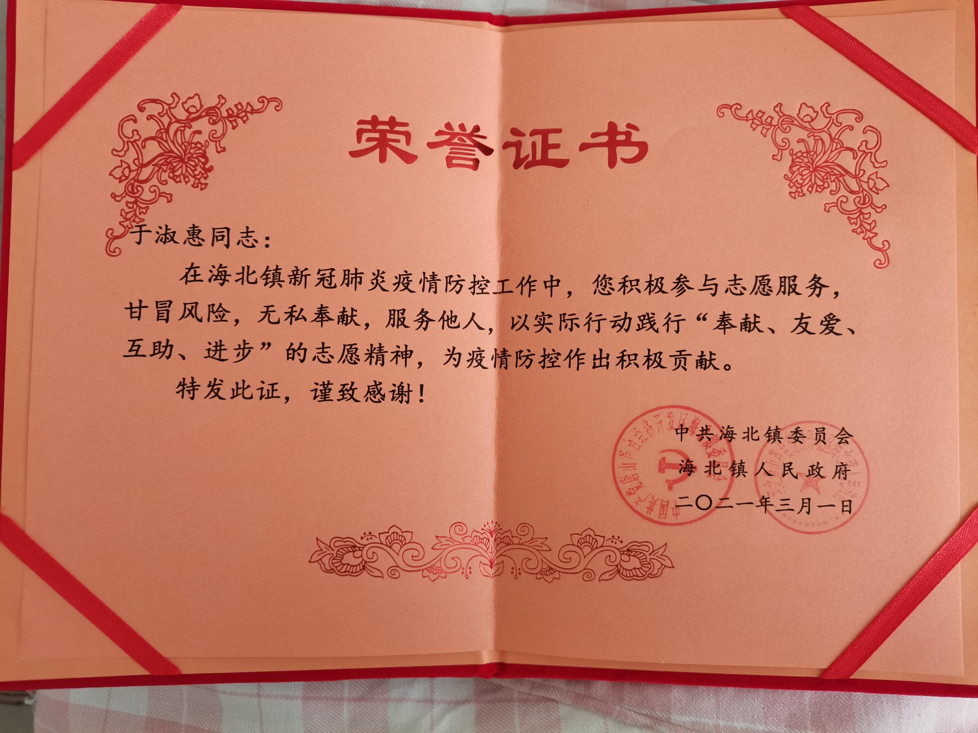
图 20 我院学生积极投入疫情防控获街道社区表彰
在2020年社会服务工作中我院学生同样表现出色，在北京市足协举办的百队杯比赛中我院先后有十余名学生参与赛事志愿服务，受到组委会的一致好评。我院19级冰雪班张童语同学积极参加社区公益服务，参加敬老助残志愿服务十余次，成为志愿服务队的骨干成员。
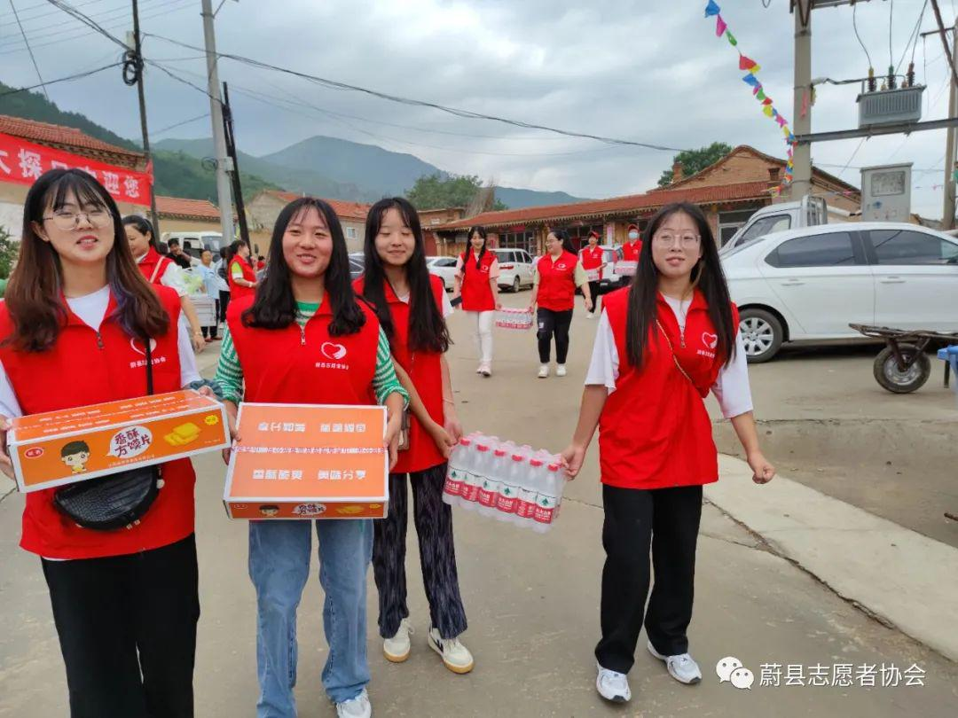
图 21 学生参加社区公益服务

（三）社会培训
2020至2021年，由于疫情的影响，部分校外培训中断，但学院仍积极发挥优势为2022北京冬奥会及2021全运会服务，本年度共进行三次社会培训，取得了较好的社会效益。
2020年10月，学院在通州举办了为期三天的冬奥会赛事组织与综合服务研修培训班；2020年6月，为北京体育局所属教练员进行了教师资格证考试的相关培训；为迎接2021年在陕西举行的第十四届全运会，学院派心理学教授陈天舒为北京男子橄榄球队（全运会亚军）进行心理训练的专题讲座。
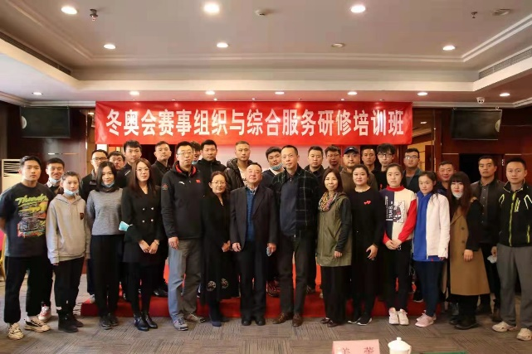
图 22 冬奥会赛事组织与综合服务研修培训班
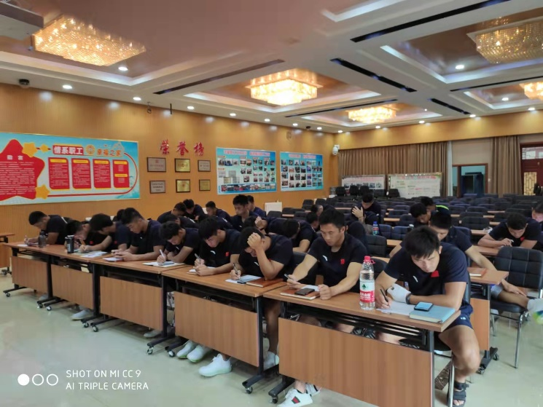
图 23 陈天舒老师为北京橄榄球队进行心理训练专题讲座

六、特色和亮点

（一）谋篇布局，推进学院“十四五”建设规划
提前谋划编制好学院十四五时期发展规划，对于促进高质量发展，落实学院中长期发展战略部署，实施“内涵立校、特色兴校、人才强校”的发展战略具有至关重要意义。学院在围绕落实立德树人根本任务、提质培优，深化改革抓内涵提质量、持续改善办学条件、持续提升社会服务水平等四个方面，做好建立机制、构建规划编制体系，并完成我院十四五时期发展规划编制工作，为十四五时期我院高质量发展打下坚实的基础。

（二）深耕细作，创新人才培养模式
在人才培养上下文章，积极落实学院、运动队、企业的育人主体，发挥主体责任，以高水平体育技能人才成长阶段为着力点，聚焦各类体育技能人才成长---青少年人才重在培养运动技能、基础知识，提升技术、文化修养、核心能力，徳技并修、学训同步，为首都、为国家输出高水平技术技能型人才；对于转型期体育技能型打造职业通用素质能力、岗位共通能力、岗位应用能力、职业拓展能力和职业转入能力进阶递进式培养模式，为首都、为社会输送技能强、素质高的体育人才，满足社会对高品质民生的需求。

（三）创新提升，创新人才培养机制
形成专业建设动态调整机制，课程体系构架依据人才培养方案动态调整，在专业课程体系构建顶层设计中就融入思政工作，实现“三全”：即全员育人、全程育人、全方位育人。把立德树人全方位融入教学体系，教材体系、训练体系、考核评价体系、校企合作方案等各环节。构建以“公共基础课、专业基础课平台共享，专业特色课校企、校队联合研发，课程模块化呈现”的专业课程体系建设思路。通过搭建校企、校队运行平台，共同开发该专业基础课教学资源库和教学平台。专业核心课程构建以岗位任务为向导，校企、校队构建专业特色鲜明的理实一体化课程，同时将行业发展标准和职业资格证书融入课程体系，将教学内容实现工作手册活页化的编写。通过教学团队的共同努力实现课程模块化，课堂信息化，教材立体化，教学内容和岗位对接精准化。突破了训学两张皮的瓶颈，开创了运动队、学院教师、企业人员融合共通，师资共用、基地共享、课程共建、教材共研、人才共用的人才培养新局面，是体融于教、教体融合的具体案例。

（四）反复打磨，创新课程设置
在健康中国大背景下，学院运动员“二次择业”课程体系构建要为体育产业的发展培养了适合时代需求的专业技能人才。为发挥退役运动员运动技能的优势，结合北京市体育产业蓬勃发展对体育专业技能人才的需求，将岗位标准纳入课程体系，将运动员创新创业纳入课程建设体系，重构竞技体育、健身指导、儿童体智能训练方向专业核心技能课程模块，依据竞技运动员岗位、体适能私人教练岗位、儿童体智能教练岗位、运动康复指导师岗位要求设置四个模块的转型岗位核心专业课及转型通用课程，做到精准育人，为就业、择业打下基础。
同时，依据体育技能人才发展的规划通路，在选修课程模块进行了重新设置和安排，将选修课分为综合能力提升课程模块和专业素质拓展课程模块，融入到学生每个学期的课程当中，通过开设《强国之路》、《运动员文学欣赏》等选修课程提升运动员学生的人格塑造；通过开设《智能体育与运动训练》、《功能动作模式测试与评估》等选修课程提升学生的专业技能，从而将运动员二次择业课程设置与区域体育产业发展紧密结合，实现体育技能复合型人才的培养。

（五）深度合作，打造校企共培共育模式
为了贯彻教育部加强职业院校校企深度融合、合作育人的要求，学院与红黄蓝教育集团、华体集团签订校企合作协议，校企共同研究人才培养方案，共建运动训练专业、运动训练专业（儿童体智能方向）核心课程，探索就业导向、产学结合、工学交替的育人模式，为儿童体智能产业的人才培养开辟道路。
通过市场调研、与企业合作洽谈、专家指导等方式获取行业最新动态与需求，完善人才培养方案，增加学前教育类相关课程，删减整合重复课程，以工作任务为导向、以岗位能力需求为最终目标来设置课程。根据调研结果、与企业沟通业、专家老师指导，完善课程体系的构建，同时完成部分基础课程和核心课程的框架搭建，完成核心课程的课程标准的制定。举办“专家进校园”活动，为我系师生搭建了解行业现金教学动态、教学理念、教学成果的平台。同时我院积极扩宽校企合作道路，通过积极推进，与城市传奇体育科技（北京）有限公司、宝力豪、红黄蓝等企业共同合作，顺利完成儿童体智能方向首届实习生G18学生的顶岗实习工作安排和毕业工作。此外邀请行业专家和企业带头人积极参与新生入学教育、为新生开设“开学第一课”，让学生了解专业。通过多种方式丰富学生社会实践活动，将认识实习活动规范化、实习手段多样化、评定结果多元化，并形成我专业认识实习手册。建立师资队伍，增加专业老师的专业知识学习、积极鼓励老师参加各项专业、学术会议来提升专业知识与技能。我系教师主动参与学生的思想教育工作，努力实现全员教育、共同培养。

（六）对标立标，标准建设提质增效
没有标准就没有质量。“职教20条”中明确提出，要“构建职业教育国家标准”“持续更新并推进专业目录、专业教学标准、课程标准、顶岗实习标准、实训条件建设标准(仪器设备配备规范)建设和在职业院校落地实施”。这意味着我国职业教育将全面进入“国家标准”时代，职业教育质量将得到极大提升。结合目前儿童体智能训练专业发展需求，围绕社会对体育专业技能人才需求，加快儿童体智能训练专业的课程建设，加快校企合作，提升专业影响力。我系在2020年初成功申报获批北京市幼儿体能规范标准的制定工作的基础上，经过多次行业标准制定的相关培训及交流，邀请多位行业专家及标准制定专家进行培训和论证，对原定题目进行了申请修改为《3-6岁幼儿运动指导规范》，更科学规范，目前已完成二类项目的研究，正在进行二类项目转一类项目的申报工作。

（七）岗课赛证，推进1+X证书建设
我院于2020年完成教育部“1+X”运动营养咨询与指导职业技能等级证书的试点院校及考点申报工作，同步建立稳定的师资队伍，保证院内学生的培训质量和考证成功率。为了更好地组织学生参加考证工作我院建立由主要负责人牵头的工作机构，统筹推进本校试点工作，对接本市试点工作指导协调小组、培训评价组织。积极落实试点工作动态定期报送制度，及时、准确报送工作进展，根据职业技能等级标准和专业教学标准要求，将证书培训内容有机融入专业人才培养方案；同时优化课程设置和教学内容，统筹教学组织与实施，深化教学方式方法改革，将相关专业课程考试与职业技能等级考核统筹安排，同步考试（评价）。本学年度已完成两批共169人的培训和报名工作，最终参加考证142人，79人考核合格获得相应等级证书。

七、挑战与展望

（一）学校存在的问题，面临的挑战及对策
1.技能型人才供给量有待提升
始终坚持人民至上以人民为中心 不断满足人民对美好生活的向往和追求是新时代高职院校的使命担当，为首都提供更多高素质的体育产业技能型人才是我院矢志不渝的信念。当前，我国“百万扩招”计划的不断推进，高职院校招生规模的大幅增大，而我院在当前情况下人才供给量与社会需求存在一定差距，目前我院积极推进学院内涵发展，并时刻准备为首都贡献更多数量、更高质量体育技能型人才。
2.内涵式发展任重而道远
要坚持走内涵式发展道路，把全面提升内涵建设水平作为增强学校综合办学实力的主渠道，找准内涵发展的着力点，科学选择实施路径，统筹推进。对于目前我院来说，就是注重学院理念、学院文化、教师素质、专业建设、课程体系、人才培养工作质量和水平等方面建设的工作思路，把工作重心放在实处，从日常生活学习中着手，全力克服困难，培养创新人才，提高综合能力的同时增加学院的文化建设。
3.制度建设应持续完善
为落实各项任务，保证工作得到有效实施，学院应制定各项任务规章管理制度。目前我校管理保障方面还不够完善，未来应在教学管理委员会的领导下，完成建立专业建设保障机制、组织机构运行机制，促进专业的全面建设，努力推动专业管理更加科学、规范，教学条件更加优越，教学环境更加完善，质量更加提升，特色更加鲜明。
4.认清教改方向跟紧改革大势
一是专业的整体布局有待进一步优化，部分专业培养目标与市场对接不紧密，改造和调整任务还比较艰巨；二是重点专业建设等须进一步加强，专业特色、精品建设意识需进一步提升；三是教学改革力度有待加强，特别是人才培养模式、课程体系与实践教学的改革还不够深入，教学水平有待进一步提高，实训基地建设有待进一步加强；四是师资队伍建设上高水平的学科带头人和骨干教师较少，双师型素质教师的培养力度有待进一步加大。

（二）未来展望
1.发展思路
内涵式发展与改善办学条件并举，育人模式创新与调整专业布局相促进，有特色、高质量建设体育职业学院。走内涵式发展之路，推动特色高水平职业院校建设。以骨干专业群建设和技能大师工作室建设为契机，全面提升教育教学质量，推进职业教育国家“学分银行”建设；以学校治理体系和治理能力现代化建设为根本要求，探索职业教育集团（联盟）建设，建立教育教学质量和学生素养评价体系，全面实现职业教育提质培优行动计划目标。谋划扩建新校区，建设智慧校园。优化北京市体育局局属资源，改善办学条件；坚持校队、校企双主体育人模式，探索岗课赛证相融合，把新技术、新工艺、新规范及时纳入教学，把企业典型安全及时引入教学，把职业技能资格证书、职业技能等级证书及时融入教学，形成灵活多样的育人模式；调整专业布局和教学层次，开发学院专业建设，构建具有北京体育特色的体育职业教育体系。以运动训练专业为核心，依托体育运营与管理专业、体育保健与康复专业，努力打造运动与健康骨干专业群；依托冰雪运动服务与管理专业方向，努力建设王福全冰球技能大师工作室，培养冰球产业人才；探索中职高职衔接、职业教育与普通教育相互融通、学历教育与职业培训有机结合；以构建“五育并举”“三全育人”思政体系为抓手，面向在校学生和社会成员广泛开展职业培训，积极承接职业技能提升行动，加大服务北京体育产业人才的培养和人才质量的提升
2.发展目标
（1）人才培养目标：
坚持灵活多样的育人模式，优化人才培养方案，立足北京竞技体育专业运动员高等学历教育和职业教育需求，为北京经济社会发展、服务京津冀战略协同培养体育职业技能人才，充分发挥学校育人主阵地和主渠道作用，落实立德树人根本任务，实施职业素养护照，全面提高学生思想水平、文化素养，培养学生职业能力和职业精神，注重实践教育、训（工）学结合，实践性教学学时高于总学时数50%，德技并修，复合发展，提高人才培养的针对性和适应性，实现“为社会做贡献”和“为国争光、为首都添彩”人生目标。
（2）专业建设目标：
2021年3月，教育部公布了《职业教育专业目录（2021年）》（以下简称新版目录），对以往职业教育专业目录全面修（制）订，体育类专业目录涉及17个专业，新增运动健康指导、运动数据分析、体能训练、冰雪运动与管理等4个专业。新目录对焦产业升级，数字化改造方面有较大变化。针对新变化，我院顺势而为，成功申报冰雪运动与管理专业，并获批。在持续提升对接产业及满足职业需求方面，我们主动对接训练单位、市场需求，优化教育结构与布局；深化专业、课程、教材改革，提升实习实训水平，努力实现职业技能和职业精神培养高度融合。加快实践教学过程的创新改革，成立教材建设委员会对教材设计、评审提供专业性判断与指导。
（3）校园建设目标：
参照《普通高等学校基本办学条件指标》，努力推动北京体育职业学院新校区规划建设工作；落实《职业院校数字校园规范》，以互联网、大数据、云计算、物联网、等各类信息技术的应用为基础，实现教学信息化，多校区的高速互联互通，建设计算和存储资源，为数字化系统提供有力的支撑。

图表索引
表 1 高职在校生来源统计 4
表 2 2021届毕业生双证获取情况统计 7
表 3 高职学生奖助学情况表 15
表 4 2020年9月后我院在校学生参加国际国内赛事主要成绩表 16
表 5 专业开设情况一览表 17
表 6 师资队伍数量与结构 21
表 7 2021我院教师主持各级课题情况表 23
表 8 实训基地建设情况 29
表 9 校园网、机房建设情况 30
表 10 图书馆状况及生均图书 30
表 11 2020-2021学年度教师教学质量综合评定统计表 32
表 12 2020-2021学年学生评教总体情况统计表 33

图 1 2021年高职招生录取情况汇总表 5
图 2 本市生源招生报到情况 6
图 3 近三年招生整体情况 6
图 4 2021届毕业生就业情况统计 7
图 5 近三年我院参加入伍人数 8
图 6 芦城校区开学典礼及开学第一课现场 10
图 7 运动训练专业学生开学典礼及开学第一课主会场（线上） 11
图 8 牢记青春使命、感受冬奥风采”主题团日活动 12
图 9 芦城校区学生参加天安门广场升旗仪式 12
图 10 我院学生参加首都高校大学生第十一届轮滑比赛 13
图 11 “青春五月，点亮班级”为主题板报活动 14
图 12 党史知识竞赛活动颁奖 14
图 13 社招学生班级篮球赛 15
图 14 我院教师获 “1+X”证书师资及考评员证书 22
图 15 王姣姣老师获北京市校企合作“双师型”培训证书 23
图 16 2020-2021学年度教师教学质量综合评定统计表 33
图 17 于成老师为备战东京奥运会队员做康复指导 34
图 18 曹杰带领赛艇运动员做体能训练 35
图 19 王鹏老师执裁摔跤锦标赛暨奥运资格赛 35
图 20 我院学生积极投入疫情防控获街道社区表彰 36
图 21 学生参加社区公益服务 36
图 22 冬奥会赛事组织与综合服务研修培训班 37
图 23 陈天舒老师为北京橄榄球队进行心理训练专题讲座 37

